Научная статья
УДК 004.912:004.89
ЛОКАЛЬНЫЙ КОНТУР RAG С НЕЗАВИСИМОЙ NLI-ВЕРИФИКАЦИЕЙ УТВЕРЖДЕНИЙ ДЛЯ ПОИСКА ОТВЕТОВ ПО ТЕХНИЧЕСКОЙ ДОКУМЕНТАЦИИ
Егор Дмитриевич Мясников
Российский университет дружбы народов имени Патриса Лумумбы, Москва, Россия
Hloykanika@gmail.com
Аннотация. Введение. Большие языковые модели при работе с нормативной и технической документацией порождают правдоподобные, но не подтверждённые источником утверждения, искажающие числовые допуски и модальность требований, а режим коммерческой тайны исключает облачные сервисы. Цель исследования состоит в построении и экспериментальной оценке локального многорубежного контура генерации с дополнением извлечением, в котором каждое утверждение ответа проходит независимую проверку. Методы. Контур FactRAG-NLI объединяет гибридный поиск BM25 и BGE-M3 с переранжированием, генерацию ответа моделью Qwen3.8-27B со ссылками на источники и двухмодельный верификатор: логистического судью по признакам классификаторов mDeBERTa-v3 и BGE-M3-zeroshot с детерминированным контролем числовых и буквенно-цифровых якорей; полноту ответа восстанавливают повторные проходы после отказа. Оценка выполнена на 1307 вопросах (технический набор v3 с экспертной проверкой разметки и XQuAD) с замороженным разбиением dev/test и точным тестом Мак-Немара; верификатор сравнён с MiniCheck, BGE-M3-zeroshot и одиночным NLI-фильтром и проверен на втором генераторе. Результаты. Полный контур верен на 91,3 % вопросов против 86,7 % у черновика того же генератора (+68/−8, $p=5,6·{10}^{−13}$), оптимизация контура дала +18/−4 ($p=0,004$). Доля галлюцинаций составила 0,7 %, ложных отказов 6,7 %. На стресс-наборе судья принимает 96,2 % верных и 10,7 % искажённых утверждений против 98,6 и 46,9 % у BGE-M3-zeroshot и 78,6 и 13,2 % у MiniCheck; на черновиках Qwen2.5-14B-Instruct проверка вдвое сокращает галлюцинации. Медианное время ответа на RTX 3090 составило от 4,4 до 6,1 с. Заключение. Независимая проверка переводит ошибки из галлюцинаций в отказы, а повторные проходы возвращают точность. Остаточные ошибки связаны с модальностями, таблицами и подменой сущности в пределах источника.
Ключевые слова: генерация с дополнением извлечением (RAG), логический вывод на естественном языке (NLI), верификация утверждений, гибридный поиск, переранжирование, межъязыковой поиск, большие языковые модели, техническая документация
Для цитирования: Мясников Е. Д. Локальный контур RAG с независимой NLI-верификацией утверждений для поиска ответов по технической документации // Вестник Российского университета дружбы народов. Серия: Инженерные исследования. 2026. Т. XX, № X. С. XX–XX.
Original article
A Local RAG Pipeline with Independent NLI-Based Claim Verification for Question Answering over Technical Documentation
Egor D. Myasnikov
Peoples' Friendship University of Russia named after Patrice Lumumba, Moscow, Russia
Hloykanika@gmail.com
Abstract. Introduction. Applied to technical documentation, large language models produce plausible but unsupported claims that distort numerical tolerances and requirement modality, while trade-secret constraints rule out cloud services. The aim of the study is to build and evaluate a local multi-stage retrieval-augmented generation pipeline in which every claim of an answer is verified independently. Methods. The FactRAG-NLI pipeline combines BM25 and BGE-M3 hybrid retrieval with reranking, cited answer generation by Qwen3.8-27B, and a two-model verifier: a logistic judge over the features of the mDeBERTa-v3 and BGE-M3-zeroshot classifiers with deterministic checks of numerical and alphanumeric anchors; additional passes after a refusal restore completeness. The evaluation covers 1307 questions (the expert-reviewed set v3 and XQuAD) with a frozen dev/test split and the exact McNemar test; the verifier is compared with MiniCheck, BGE-M3-zeroshot and a single NLI filter and tested on a second generator. Results. The full pipeline answers 91.3% of the questions correctly against 86.7% for the draft of the same generator (+68/−8, $p=5.6·{10}^{−13}$), and optimization added +18/−4 ($p=0.004$). Hallucinations are 0.7% and false refusals 6.7%. On a stress set the judge accepts 96.2% of correct and 10.7% of distorted claims against 98.6% and 46.9% for BGE-M3-zeroshot and 78.6% and 13.2% for MiniCheck; on Qwen2.5-14B-Instruct drafts verification halves the hallucinations. The median latency on an RTX 3090 is 4.4 to 6.1 s. Conclusion. Independent verification turns hallucinations into refusals, and the additional passes restore accuracy. The remaining errors stem from modality, tables and entity substitution within a source.
Keywords: retrieval-augmented generation (RAG), natural language inference (NLI), claim verification, hybrid retrieval, reranking, cross-lingual retrieval, large language models, technical documentation
For citation: Myasnikov E. D. A Local RAG Pipeline with Independent NLI-Based Claim Verification for Question Answering over Technical Documentation. RUDN Journal of Engineering Research. 2026;XX(X):XX–XX. (In Russ.)
Введение
Большие языковые модели демонстрируют высокую беглость генерации, однако склонность к галлюцинациям, то есть к порождению правдоподобных, но не подтверждённых источником утверждений, систематически фиксируется в обзорных исследованиях [1; 2]. Для нормативной и технической документации такие ошибки критичны по двум причинам. Во-первых, значимую часть содержания составляют числовые допуски, пороговые значения, коды и идентификаторы, искажение которых меняет инженерное решение. Во-вторых, требования выражаются модальными глаголами MUST, SHOULD и MAY, семантика которых нормативно закреплена [3]: подмена обязательного требования рекомендательным сохраняет тематическую близость ответа, но меняет его юридическое и техническое содержание.
Генерация с дополнением извлечением (Retrieval-Augmented Generation, RAG) [4; 5] снижает зависимость ответа от параметрической памяти модели, но не гарантирует, что каждое утверждение следует из процитированного фрагмента. Генератор способен объединить несколько источников в неверный вывод, перенести условие из соседнего раздела или сохранить ссылку при искажённом содержании [6]. Наличие ссылки поэтому не является достаточным признаком достоверности. Дополнительное ограничение связано с конфиденциальностью: проектная и эксплуатационная документация предприятия, как правило, составляет коммерческую тайну [7], и все вычисления (индексация, поиск, генерация и проверка) должны выполняться в изолированном локальном контуре.
Существующие подходы решают задачу контроля достоверности частично. Модели с самокритикой [8] встраивают проверку в сам генератор, что лишает её независимости. Методы оценки фактической точности на основе декомпозиции на атомарные утверждения [9], автоматизированной оценки RAG-конвейеров [10] и проверки согласованности средствами логического вывода на естественном языке (Natural Language Inference, NLI) [11; 12], а также специализированные модели проверки фактов AlignScore [13] и MiniCheck [14] разработаны преимущественно как инструменты офлайн-оценки, а не как механизм допуска ответа в режиме реального времени. Одиночный NLI-классификатор, применённый как фильтр, к тому же неустойчив к перефразированию, модальным конструкциям и смешению языков, а вероятностная оценка не распознаёт подмену числа или идентификатора при высоком лексическом перекрытии.
В предыдущей версии работы был описан ранний прототип контура FactRAG-NLI: модель Qwen2.5-14B-Instruct, переранжировщик BGE-Reranker-Large и одиночный классификатор mDeBERTa-v3 на мобильной видеокарте с 8 ГБ памяти, оценка на 50 сценариях. В качестве направлений развития там были названы расширение корпуса, калибровка порогов на независимой выборке, абляционный анализ и дополнение вероятностной проверки детерминированным контролем числовых и модальных отношений. Настоящая статья описывает итоговое состояние контура, в котором все эти направления реализованы и проверены на 1307 вопросах.
Научная новизна работы состоит в сочетании четырёх механизмов в едином детерминированном контуре допуска ответа: двухэтапного гибридного поиска с весом разреженного канала, зависящим от покрытия запроса словарём индекса; двухмодельного верификатора, в котором калиброванный логистический судья объединяет оценки классификаторов mDeBERTa-v3 и BGE-M3-zeroshot, а детерминированный контроль числовых и буквенно-цифровых якорей действует как жёсткое правило; повторного прохода с рассуждением после частичного удаления утверждений (llm_think_on_trim), результат которого принимается только при полной проверке; условного межъязыкового перевода вопроса после отказа (G3, QUERY_TRANSLATION). Каждый механизм вводился как отдельная гипотеза с заранее заданными критериями принятия и подтверждался попарным сравнением по вопросам.
Цель исследования состоит в построении и экспериментальной оценке локального многорубежного контура FactRAG-NLI для поиска ответов по технической документации, в котором каждое утверждение ответа проходит независимую проверку. Для достижения цели решены следующие задачи:
– разработка инкрементальной индексации со структурным разбором заголовков и таблиц;
– построение двухэтапного гибридного поиска с переранжированием и гейтом релевантности;
– формализация двухмодельной верификации утверждений с детерминированным контролем якорей;
– разработка адаптивных механизмов восстановления полноты ответа и преодоления ложных отказов;
– построение воспроизводимой методики оценки с замороженным разбиением dev/test и попарными статистическими тестами и экспериментальная оценка контура.
Методы
Архитектура контура
Архитектура FactRAG-NLI включает пять функциональных уровней (рисунок 1). Уровень конфигурации и ресурсов задаёт типизированные параметры (settings.py) и профиль развёртывания. Документный уровень выполняет разбор, дедупликацию и сегментацию. Уровень поиска, генерации и проверки реализует гибридное извлечение, переранжирование, генерацию и верификацию. Уровень оркестрации (pipeline.py) сериализует доступ к видеокарте и встроенному индексу Qdrant, управляет адаптивными проходами и формирует типизированный результат. Уровень интерфейсов и оценки предоставляет программный интерфейс HTTP, веб-интерфейс и средства корпусной оценки (evaluate_suite.py).
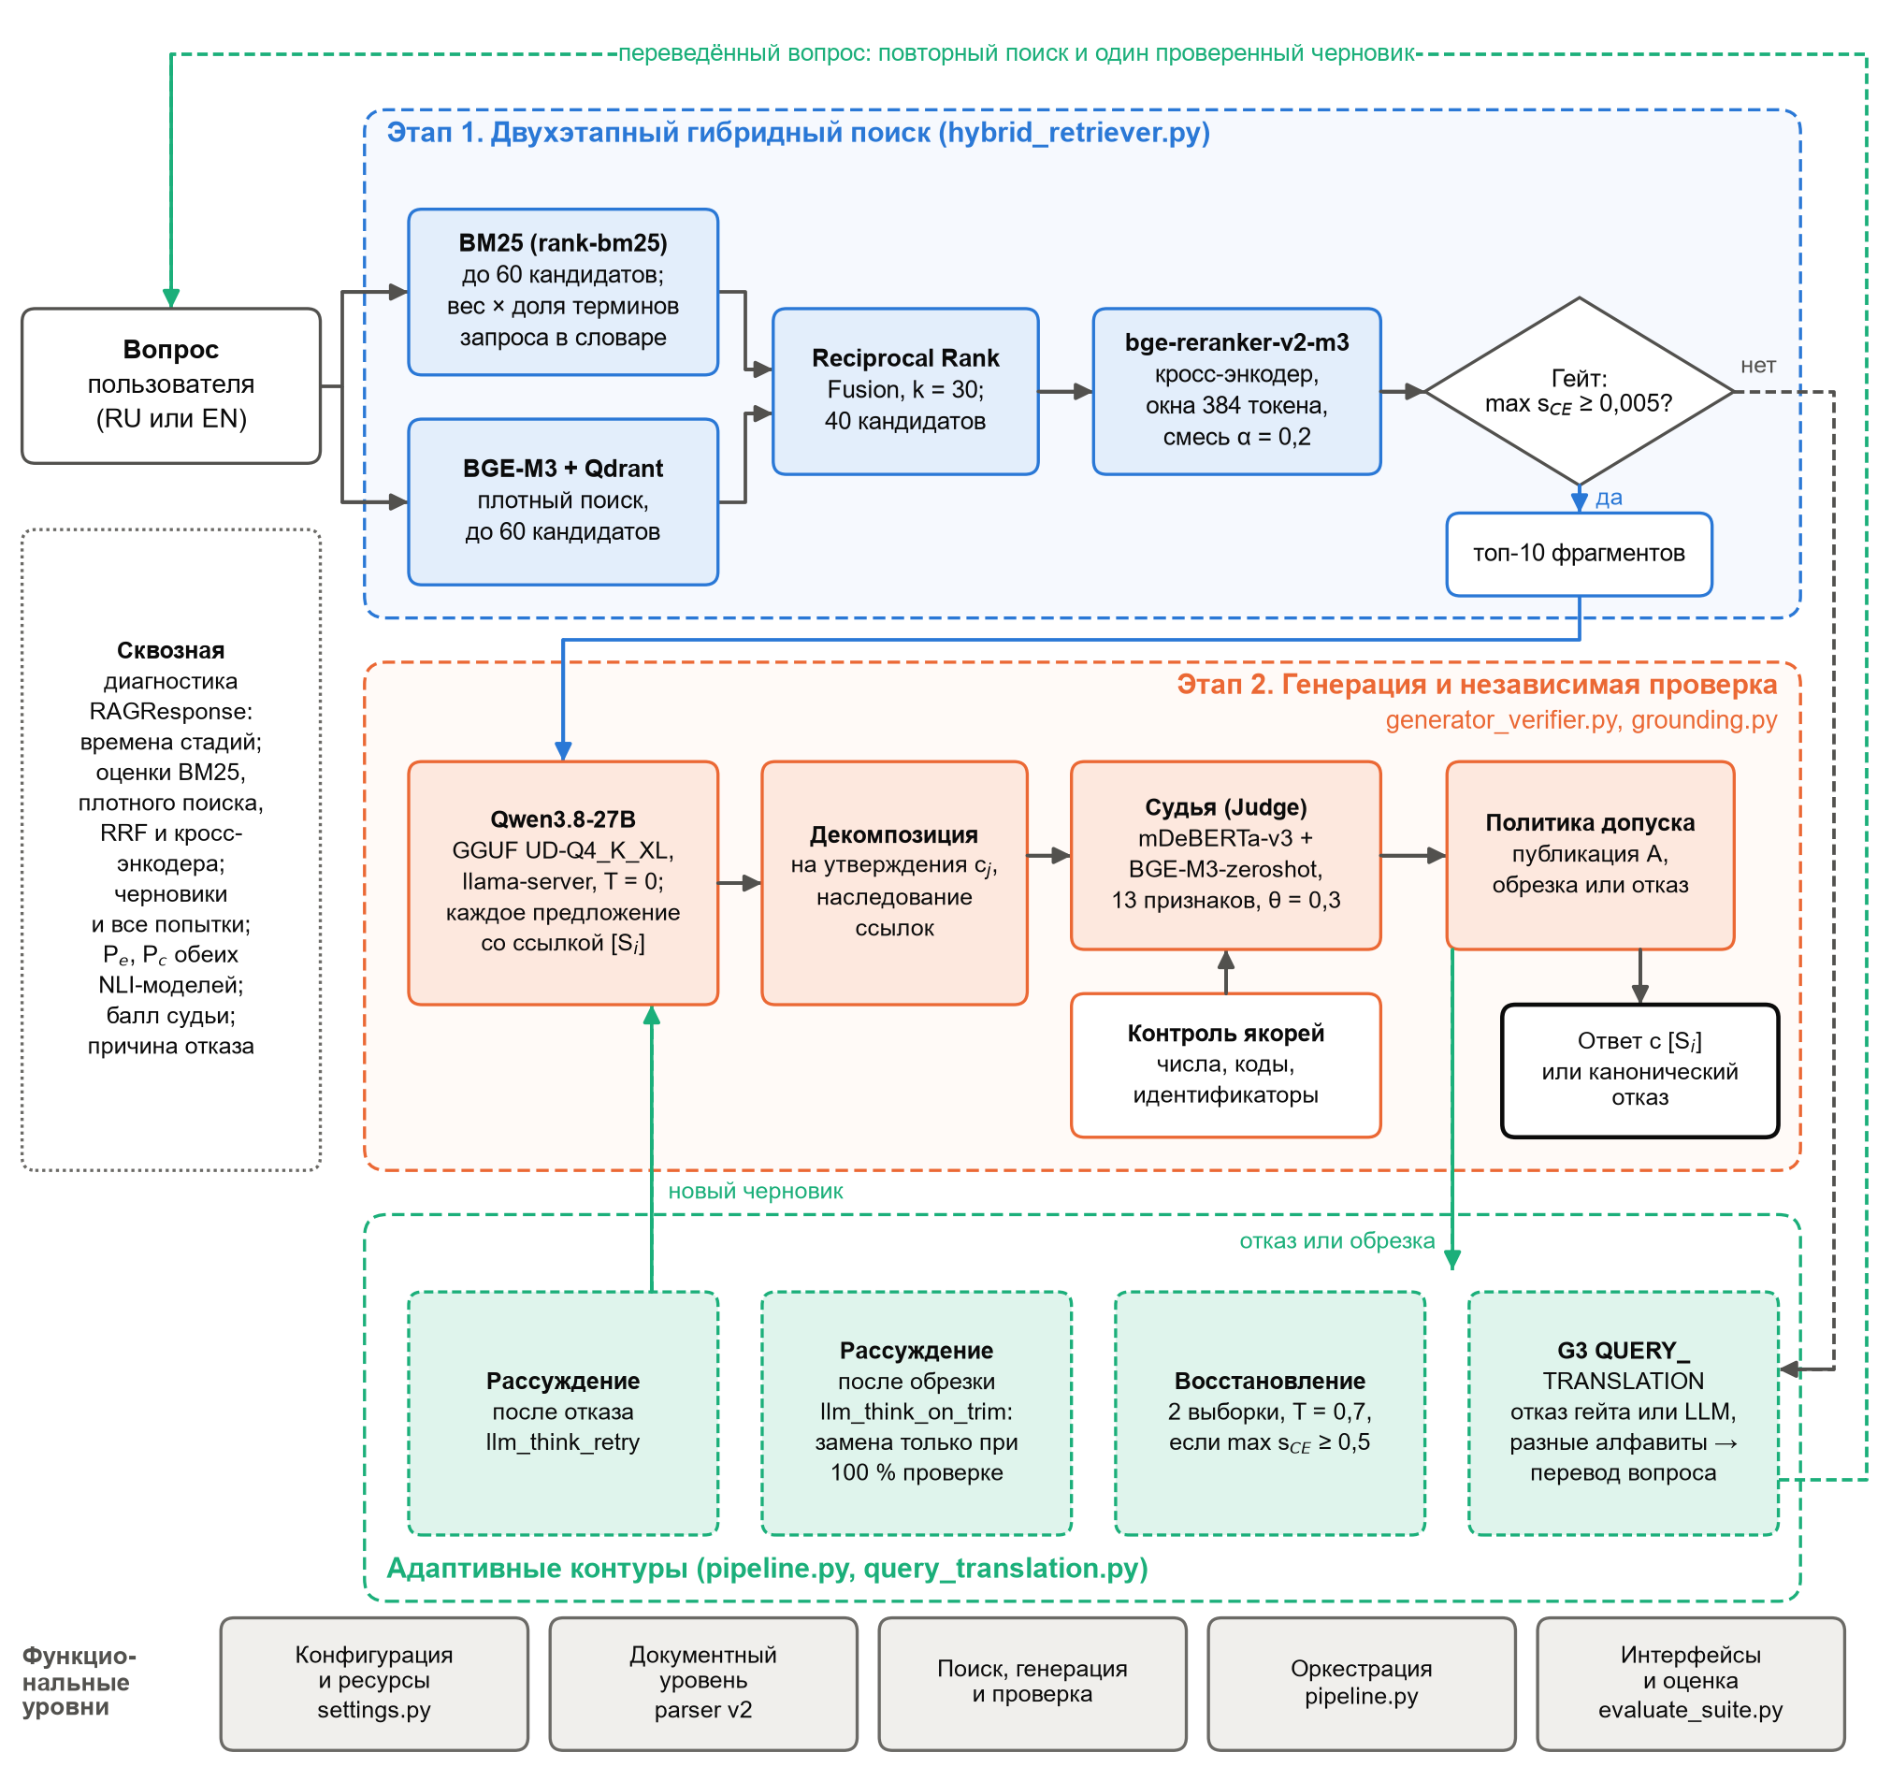
Рисунок 1 – Архитектура контура FactRAG-NLI: маршрут запроса, адаптивные контуры и функциональные уровни
Ключевое архитектурное решение состоит в том, что черновой ответ генератора не публикуется до прохождения политики допуска: пользователю передаётся либо множество подтверждённых утверждений со ссылками, либо канонический отказ. Отказ возможен на двух рубежах: до генерации, если ни один фрагмент не преодолел порог релевантности, и после генерации, если подтверждение утверждений недостаточно. Адаптивные контуры запускаются только по формальным условиям и никогда не публикуют непроверенный текст.
Инкрементальная индексация и структурный разбор
Конвейер индексации (рисунок 2) принимает документы форматов PDF с текстовым слоем, DOCX, TXT и Markdown. До разбора создаётся снимок файла и вычисляется хеш SHA-256, который служит идентификатором документа: повторно загруженный файл, в том числе под другим именем, пропускается без пересчёта векторов, а изменённое содержимое регистрируется как новая версия. Каждый фрагмент хранит хеш документа, порядковый номер и ожидаемое число фрагментов; документ, индексация которого прервана, исключается из поиска до повторной загрузки.
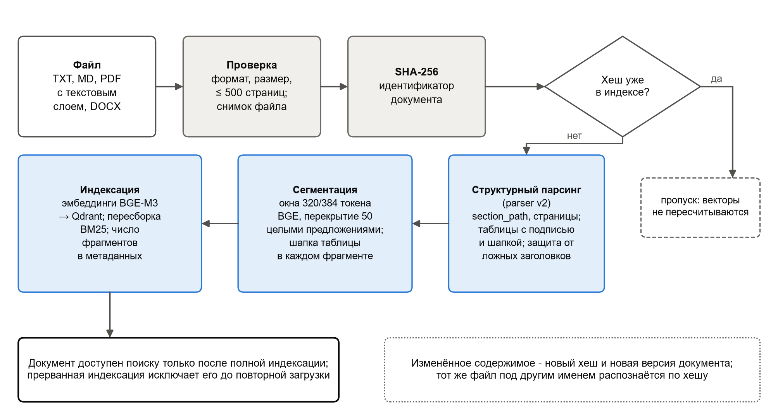
Рисунок 2 – Конвейер инкрементальной индексации и контроля целостности документов
Структурный разбор сохраняет путь раздела section_path, номера страниц и таблицы. Анализ ошибок показал, что исходный разбор англоязычных документов создавал ложные разделы: заголовком считалась любая строка, начинающаяся с числа, и под такими разделами оказывались 38 % фрагментов технического корпуса; таблицы делились по строкам без шапки, а подписи вида «Table N:» не распознавались. Итоговая версия разбора (parser v2) отличает заголовок от пункта списка, адреса и строки оглавления по набору формальных признаков, распознаёт подписи таблиц, преобразует таблицы в разметке RFC в формат Markdown, объединяет многоуровневые шапки и повторяет подпись и шапку таблицы в каждом её фрагменте. Для русскоязычных документов результат разбора совпадает с исходным побайтно.
Сегментация оценочного индекса выполняется окнами с целевым размером 320 и максимальным размером 384 токена токенизатора BGE с перекрытием 50 токенов; перекрытие формируется только целыми предложениями, и фрагмент не пересекает границу раздела. Для документов, загружаемых пользователем через программный интерфейс, применяется профиль 650/800 токенов с перекрытием 75. Меньший профиль оценочного индекса выбран так, чтобы пара «фрагмент – утверждение» укладывалась в 512 токенов входа NLI-классификатора без усечения.
Двухэтапный гибридный поиск
На первом этапе запрос обрабатывается двумя независимыми методами: разреженным поиском BM25 [15], чувствительным к точным совпадениям терминов, номеров разделов и кодов, и плотными векторными представлениями BGE-M3 [16] во встроенном индексе Qdrant [17], отражающими семантическое, в том числе межъязыковое, сходство. Каждый метод извлекает до 60 кандидатов. Ранжированные списки объединяются формулой Reciprocal Rank Fusion [18]:
$s_{RRF}(d)=\sum_{m∈\{BM25,BGE\}}{\frac{w_{m}}{k+{rank}_{m}(d)}},k=30$ (1)
где ${rank}_{m}(d)$ – позиция фрагмента $d$ в списке метода $m$; $w_{m}$ – вес метода; $k$ – параметр сглаживания.
Для русскоязычного вопроса к англоязычному документу BM25 может совпасть только по латинским идентификаторам, и несовпавшие слова не должны размывать объединение. Поэтому вес разреженного канала масштабируется долей терминов запроса, присутствующих в словаре индекса:
$w_{BM25}=w_{0}·\frac{|T(q)∩V|}{|T(q)|}$ (2)
где $T(q)$ – множество терминов запроса $q$; $V$ – словарь разреженного индекса; $w_{0}=1$ – базовый вес; вес плотного канала $w_{BGE}=1$.
На второй этап передаются 40 лучших кандидатов объединённого списка. Кросс-энкодер bge-reranker-v2-m3 [19; 20; 21] оценивает пару «вопрос – фрагмент» совместным кодированием; длинные фрагменты оцениваются перекрывающимися окнами по 384 токена с максимумом по окнам. Итоговое упорядочение использует нормированную смесь:
$s(d)=α\frac{s_{RRF}(d)}{s_{max}}+(1−α)s_{CE}(d),s_{max}=\frac{w_{BM25}+w_{BGE}}{k+1}$ (3)
где $s_{CE}(d)∈(0,1)$ – оценка кросс-энкодера после сигмоиды; $α=0,2$ – вес объединённого ранга; $s_{max}$ – максимально достижимая оценка RRF.
Гейт релевантности действует как первый рубеж отказа:
$gate(q)=[\max_{d∈D_{40}⧵H}s_{CE}(d)≥τ],τ=0,005$ (4)
где $D_{40}$ – кандидаты второго этапа; $H$ – фрагменты, состоящие только из заголовка. Если гейт открыт, генератору передаются десять фрагментов с наибольшей оценкой (3); иначе формируется канонический отказ relevance_threshold_not_met без обращения к генератору. Порог $τ$ откалиброван под шкалу bge-reranker-v2-m3: для прежнего переранжировщика BGE-Reranker-Large использовалось значение 0,05.
Качество поиска оценивается метриками Recall@5 и MRR@10 по отвечаемым вопросам:
$Recall@K=\frac{1}{|Q|}\sum_{q∈Q}{\frac{|G_{q}∩R_{q}^{K}|}{|G_{q}|}},MRR@K=\frac{1}{|Q|}\sum_{q∈Q}{\frac{1[r_{q}≤K]}{r_{q}}}$ (5)
где $Q$ – множество вопросов; $G_{q}$ – эталонные фрагменты вопроса $q$; $R_{q}^{K}$ – первые $K$ фрагментов выдачи; $r_{q}$ – позиция первого эталонного фрагмента.
Локальный инференс генератора
Генератором служит модель Qwen3.8-27B семейства Qwen3 [22; 23], квантованная в формат GGUF профиля UD-Q4_K_XL [24] и обслуживаемая сервером llama-server [25] через совместимый программный интерфейс HTTP, ограниченный адресом обратной петли. На видеокарте с 24 ГБ памяти модель размещается целиком: на устройство выгружаются все слои, окно контекста составляет 8192 токена, используется механизм flash attention. Профиль qwen38-27b-hybrid генерирует черновик без рассуждения при температуре 0 и фиксированном зерне 42 с ограничением 512 токенов; проход с рассуждением (бюджет рассуждения 640 токенов, до 1024 токенов ответа) запускается только адаптивными механизмами, описанными ниже. Генератор получает инструкцию сопровождать каждое предложение ссылкой вида [S_{i}] и при отсутствии сведений дословно воспроизводить канонический отказ; ответ на ложную предпосылку вопроса должен начинаться с явного опровержения.
Эмбеддинги запросов BGE-M3 вычисляются на центральном процессоре в обоих режимах верификатора. Это решение принято после того, как анализ ранней конфигурации показал методическую ошибку сравнения: при вычислении эмбеддингов на разных устройствах плотный поиск расходился в последних знаках, и 233 из 1148 сравнимых вопросов получали разный порядок контекста, а значит и разные черновики. После выравнивания режимы различаются только верификатором; перенос эмбеддингов на процессор освобождает около 1,1 ГБ видеопамяти ценой примерно 60 мс на запрос. Сводные параметры проверенного профиля представлены в таблице 1.
Таблица 1 – Параметры проверенного профиля конвейера (профиль qwen38-27b-hybrid, верификатор judge)
Стадия | Модель или метод | Ключевые параметры
Разбор и сегментация | parser v2, токенизатор BGE | фрагменты 320/384 токена, перекрытие 50; подпись и шапка таблицы в каждом фрагменте
Разреженный поиск | BM25 (rank-bm25) | до 60 кандидатов; вес по формуле (2)
Плотный поиск | BGE-M3, Qdrant | до 60 кандидатов; эмбеддинги запросов на CPU
Объединение | Reciprocal Rank Fusion | $k=30$; 40 кандидатов на переранжирование
Переранжирование | bge-reranker-v2-m3 | окна 384 токена; $α=0,2$; гейт $τ=0,005$ по лучшему фрагменту; топ-10
Генерация | Qwen3.8-27B, GGUF UD-Q4_K_XL | llama-server, все слои на GPU, контекст 8192, T = 0, зерно 42, до 512 токенов
Рассуждение | тот же генератор | бюджет 640 токенов, ответ до 1024 токенов; после отказа и после обрезки
Восстановление | тот же генератор | 2 выборки при T = 0,7, если $maxs_{CE}≥0,5$
Перевод вопроса (G3) | тот же генератор | после отказа гейта или LLM при различии алфавитов
Верификация | mDeBERTa-v3-base, BGE-M3-zeroshot, судья | 13 признаков; $θ=0,3$; вето 0,9; входы 512 и 1024 токена
Контроль якорей | grounding.py | числа, литералы и идентификаторы в тексте и заголовках источника

Независимая верификация утверждений
Верификация отделена от генерации и выполняется моделями, не имеющими доступа к рассуждениям генератора. Черновой ответ декомпозируется на утверждения $C=\{c_{1},…,c_{m}\}$ на уровне предложений: сегментатор сохраняет десятичные числа, номера разделов и сокращения, а утверждение без собственной ссылки наследует ссылку предыдущего предложения. Для каждого утверждения $c_{j}$ определяется множество процитированных источников $Src(c_{j})$; утверждение без ссылки получает статус UNVERIFIED. Высказывания об отсутствии сведений в источниках и вердикты вида «нет» не проверяются как факты и не учитываются как снятые.
Верификатор прошёл три стадии развития. В раннем прототипе одиночный классификатор mDeBERTa-v3 [26; 27] сравнивал утверждение со всем фрагментом по порогам $P(entailment)>0,40$ и $P(contradiction)<0,20$. Анализ ошибок показал, что длинный фрагмент смешивает подтверждающее предложение с соседними строками, кодами и условиями, и классификатор сообщает противоречие для утверждения, которое фрагмент содержит дословно. Во второй версии (верификатор v2, режим rules) посылка очищается от разметки, к ней добавляются окна из одного-двух предложений и варианты с заголовком «Документ. Раздел.», а поддержку дают окно с высокими порогами (0,8 и 0,05), окно со всеми якорями утверждения при пониженных порогах (0,4 и 0,2) или дословное совпадение кодового фрагмента длиной от 12 символов.
Итоговая версия (режим judge) добавляет вторую модель: классификатор BGE-M3-zeroshot [28], дообученный для задачи NLI на основе BGE-M3. Обе модели оценивают одни и те же посылки (фрагмент, окна и варианты с заголовком), и для каждого процитированного источника $S_{i}$ формируется вектор из 13 признаков $φ(c_{j},S_{i})$: логиты максимальной вероятности следования каждой модели и их среднего, максимальные вероятности противоречия, оценки по целому фрагменту, лексическое перекрытие, признак дословного кодового фрагмента, признаки наличия якорей и их присутствия в источнике. Вероятность поддержки вычисляет логистический судья:
$p(c_{j},S_{i})=σ(β_{0}+β^{T}φ(c_{j},S_{i})),σ(z)=\frac{1}{1+e^{−z}}$ (6)
где $β_{0}$ и $β$ – коэффициенты, подобранные на стресс-наборе утверждений половины dev ранее выполненного прогона; $σ$ – логистическая функция. Стресс-набор содержит верные утверждения черновиков и их детерминированные искажения: подмену ответа другим ответом того же типа, подмену числа, вставку отрицания и перенос утверждения из другого документа.
Детерминированный контроль якорей действует как жёсткое правило. Множество якорей $A(c_{j})$ включает числа (в том числе с разделителями разрядов и десятичными знаками), шестнадцатеричные и двоичные литералы, ключи командной строки, идентификаторы с цифрами и спецсимволами (AC-7, UUIDv7, PYTHONGIL=1, max_ack_delay). Утверждение допускается только при выполнении условия
$c_{j}∈𝒜⟺A(c_{j})⊆T(Src(c_{j}))∧∃S_{i}∈Src(c_{j}):p(c_{j},S_{i})≥θ∧¬veto(c_{j})$ (7)
где $𝒜$ – множество допущенных утверждений; $T(·)$ – текст процитированных источников вместе с их заголовками section_path; $θ=0,3$ – порог судьи; $veto(c_{j})$ истинно, если другой процитированный источник даёт вероятность противоречия не ниже 0,9 при отсутствии следования по второй модели. Утверждения с оценкой судьи от 0,15 до 0,3 получают степень «частично подтверждено», но не публикуются. Порог $θ$ выбран на выборке dev: его снижение до 0,2 добавляет не более одного верного ответа ценой заметного роста принятия ложных утверждений стресс-набора, повышение до 0,35 теряет верные ответы.
При разборе ошибок обнаружен дефект нормализации разделителей разрядов: заголовок «15.4.3 302 Found» превращался в «15.4.3302 found», и утверждения о кодах 301 и 302 теряли якорь и снимались из верных ответов. Нормализация исправлена так, что разделитель удаляется, только если первая группа цифр является самостоятельным числом, а не продолжением номера раздела.
Утверждение, снятое по слабой поддержке, публикуется при совместной поддержке: если источник, подтвердивший другое утверждение того же ответа, содержит все якоря снятого утверждения и не менее половины его содержательных слов. На уровне ответа канонический отказ формируется при условии
$refuse(r)⟺𝒜=∅∨\frac{|C⧵𝒜|}{|C|}>0,5∨trunc(r)$ (8)
где $r$ – результат генерации; $trunc(r)$ – признак усечения генерации по длине. Если ответ начинается с опровержения предпосылки вопроса, а обосновывающее его утверждение снято, ответ также отклоняется. В остальных случаях публикуются только утверждения из $𝒜$. Логика принятия решений представлена на рисунке 3.
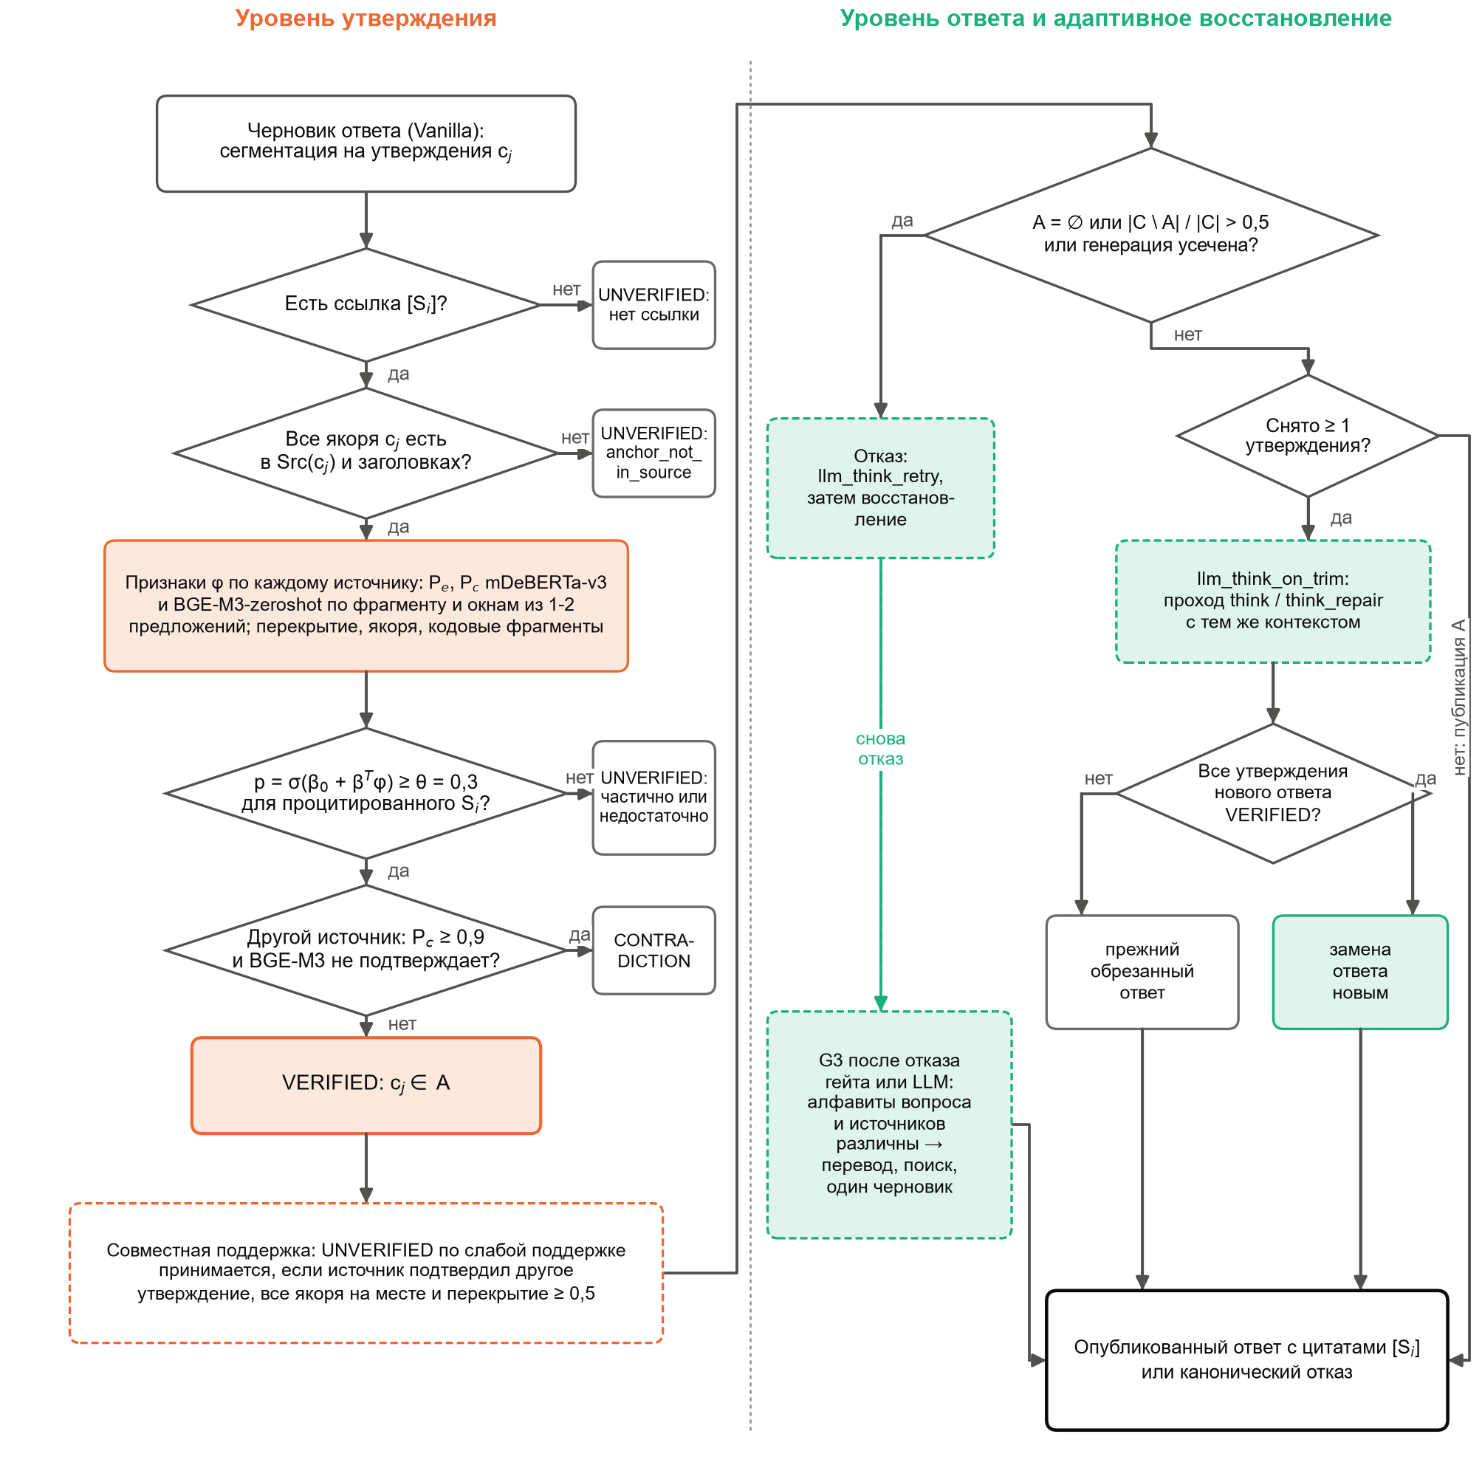
Рисунок 3 – Блок-схема политики допуска утверждений, проверки якорей и адаптивного восстановления
Сквозная диагностика реализована типизированным результатом RAGResponse. Для каждого запроса сохраняются времена стадий, оценки BM25, плотного поиска, RRF и кросс-энкодера для каждого кандидата, все попытки генерации и их проверка, вероятности обеих NLI-моделей с текстом фактической посылки, оценка судьи и причина отказа. Такая трассировка позволяет повторно проверить любой черновик новой версией верификатора без обращения к генератору.
Адаптивные механизмы восстановления полноты и преодоления отказов
Независимая проверка надёжно отсекает неподтверждённые утверждения, но в составных ответах снимает и верные утверждения с неуверенной оценкой, а генератор часто отказывается при межъязыковом расхождении вопроса и источника. Для этих случаев введены четыре прохода, каждый из которых запускается только по формальному условию.
Проход с рассуждением после отказа (llm_think_retry) повторяет генерацию с включённым рассуждением на том же контексте, если ответ отклонён по любой причине, кроме превышения бюджета контекста.
Проход с рассуждением после обрезки (llm_think_on_trim) запускается, если опубликованный черновик без рассуждения содержит хотя бы одно снятое утверждение. Пусть $r_{0}$ – проверенный черновик, $r_{1}$ – проверенный ответ прохода с рассуждением (think и, при необходимости, think_repair) на том же контексте. Публикуемый результат определяется правилом
$r^{*}=\{\begin{matrix}r_{1}, & Φ(r_{0},r_{1}), \\ r_{0}, & ¬Φ(r_{0},r_{1}),\end{matrix}$ (9)
где $Φ(r_{0},r_{1})=¬refuse(r_{0})∧C_{0}≠𝒜_{0}∧¬refuse(r_{1})∧C_{1}=𝒜_{1}$ – условие замены: черновик опубликован, но обрезан, а новый ответ опубликован и проверен полностью; $C_{0},𝒜_{0}$ и $C_{1},𝒜_{1}$ – утверждения и допущенные утверждения черновика и нового ответа. Новый ответ заменяет исходный только при полной проверке всех его утверждений, поэтому по построению правило не может заменить опубликованный ответ менее проверенным.
Восстановление (llm_recovery) после отказа самого генератора запрашивает две дополнительные выборки при температуре 0,7, если лучший фрагмент имеет оценку кросс-энкодера не ниже 0,5; публикуется первая выборка, прошедшая политику допуска.
Перевод вопроса после отказа (G3, QUERY_TRANSLATION) направлен на межъязыковой разрыв. Пусть $scr(x)∈\{ru,en\}$ – преобладающий алфавит текста по числу кириллических и латинских букв, $S$ – тексты источников, показанных генератору, или пяти лучших кандидатов переранжирования, если отказ дал гейт. Перевод запускается при условии
$G3(q)⟺ρ(q)∈\{ρ_{gate},ρ_{LLM}\}∧scr(q)≠scr(S)$ (10)
где $ρ(q)$ – причина отказа на вопрос $q$; $ρ_{gate}$ – отказ гейта релевантности (relevance_threshold_not_met); $ρ_{LLM}$ – отказ генератора (llm_refusal). Генератор одним вызовом без источников и без рассуждения переводит вопрос на язык источников, сохраняя имена, числа и идентификаторы; ответ длиннее $3|q|+40$ символов отбрасывается как попытка ответить вместо перевода.
Экспериментальный стенд и методология оценки
Полные прогоны конвейера выполнены на вычислительном стенде под управлением Linux с видеокартой NVIDIA GeForce RTX 3090 (24 ГБ видеопамяти); использованы Python 3.12, PyTorch 2.11 с CUDA 12.8, transformers 5.12, sentence-transformers 5.2, qdrant-client 1.16 и rank-bm25 0.2.2. Офлайн-воспроизведение залогированных черновиков, анализ ошибок и проверка гипотез выполнены на ноутбуке с процессором Intel Core Ultra 7 255H, 48 ГБ оперативной памяти и видеокартой NVIDIA GeForce RTX 5060 Laptop (8 ГБ): повтор (offline.py, B00) заново проверяет все залогированные черновики текущим кодом верификатора с кэшированием предсказаний NLI, не обращаясь к генератору.
Оценочный набор включает 1307 вопросов (таблица 2). Технический набор v3 содержит 220 вопросов по девяти документам: RFC 9000 [29], RFC 9110 [30], RFC 9457 [31], RFC 9562 [32], NIST SP 800-53 Rev. 5 [33], NIST SP 800-63B-4 [34], документации PostgreSQL 18 [35] и PEP 703 [36]. Вопросы относятся к шести категориям: одношаговые, многошаговые, табличные и кодовые, лексические ловушки, состязательные (с ложной предпосылкой) и неотвечаемые; половина вопросов задана на русском языке к англоязычным документам. Набор XQuAD full построен на основе параллельного корпуса XQuAD [37; 38]: корпусом служат русскоязычные абзацы 40 статей, отвечаемые вопросы заданы на русском и на английском языке, а неотвечаемые относятся к восьми статьям, исключённым из корпуса.
Таблица 2 – Состав оценочного набора
Набор | Вопросов | Отвечаемые | Неотвечаемые и состязательные | Язык вопросов | Корпус
v3 | 220 | 127 | 93 (48 неотвечаемых, 45 состязательных) | 109 RU, 111 EN | 9 англоязычных стандартов и спецификаций
XQuAD full | 1087 | 911 | 176 | 552 RU, 535 EN | 40 русскоязычных статей
Всего | 1307 | 1038 | 269 | 661 RU, 646 EN | –

Для каждого вопроса фиксируются три исхода. Ответ верен, если для отвечаемого вопроса опубликованный текст содержит все обязательные факты эталона, а для неотвечаемого и состязательного вопроса система отказала или явно опровергла ложную предпосылку. Галлюцинацией считается опубликованное фактическое утверждение в ответ на неотвечаемый или состязательный вопрос (269 вопросов), ложным отказом считается отказ на отвечаемый вопрос (1038 вопросов). Столбец Vanilla отражает черновик генератора до верификации, столбец FactRAG – опубликованный результат.
Разбиение на выборки dev (651 вопрос) и test (656 вопросов) выполнено один раз, стратифицировано по набору и категории, для XQuAD сгруппировано по абзацам и заморожено: все пороги и решения о включении механизмов принимались только по dev. Каждый прогон записывает хеши SHA-256 файлов кода, датасетов и моделей; загрузчики проверяют хеш датасета перед сравнением, а эталонные метки на протяжении всех итераций не изменялись. Конфигурации сравниваются попарно по вопросам точным двусторонним тестом Мак-Немара [39]:
$p=min(1,2\sum_{i=0}^{min(b,c)}{(}{b+c \atop i})2^{−(b+c)})$ (11)
где $b$ – число вопросов, ставших верными; $c$ – число вопросов, ставших неверными; вопросы с одинаковым исходом в тест не входят.
Эталонная разметка набора v3 была подготовлена с помощью языковой модели и затем сплошь проверена автором вручную: для всех 220 вопросов подтверждены эталонный ответ, обязательные факты и привязка к фрагменту-источнику. По тем же 220 вопросам с экспертным вердиктом сопоставлен исход итогового прогона 1222Z, присвоенный автоматическим оценщиком. Согласие оценивается долей совпадений $p_{o}$ и коэффициентом каппа Коэна:
$κ=\frac{p_{o}−p_{e}}{1−p_{e}},p_{e}=\sum_{k}{\frac{n_{k}^{A}n_{k}^{E}}{N^{2}}}$ (12)
где $p_{o}$ – доля вопросов, на которых вердикты оценщика и эксперта совпадают; $p_{e}$ – доля совпадений, ожидаемая при независимых вердиктах; $n_{k}^{A}$ и $n_{k}^{E}$ – число вопросов с вердиктом $k$ («верно» или «неверно») у оценщика и у эксперта; $N$ – число вопросов. Вердикты совпали на 217 вопросах из 220 ($p_{o}=0,986$, $κ=0,91$); оценщик не засчитал ни одного неверного ответа как верный, а все три расхождения (V3‑MH‑028, V3‑ADV‑013, V3‑UNA‑028) – верные ответы, не распознанные жёсткими шаблонами оценщика. Эталоны при этом не исправлялись, чтобы попарные сравнения прогонов оставались сопоставимыми; лист аудита с вердиктами опубликован вместе с кодом.
Каждая гипотеза вводилась отдельным флагом, выключенным по умолчанию, и принималась при одновременном выполнении четырёх заранее заданных критериев: воспроизводимый прирост, отсутствие новых галлюцинаций, отсутствие потерь ранее верных ответов и прирост на выборке dev. Порядок проверки включал офлайн-повтор на ноутбуке, шаговый контур на RTX 3090 (steps.py), в котором выполняются только новые вызовы генератора от залогированного состояния, сквозной прогон затронутых вопросов с контрольной группой и полный прогон на 1307 вопросах.
Сравнение с внешними методами проверки выполнено офлайн на залогированных первых черновиках итогового прогона 1222Z: на всех 1307 вопросах один и тот же текст ответа с теми же источниками проходит через разные верификаторы, а адаптивные проходы не воспроизводятся, поэтому варианты различаются только решением о подтверждении утверждения. Сегментация на утверждения, требование ссылки и правило отказа (8) общие для всех вариантов. Сравниваются черновик без проверки (Vanilla: тот же поиск и тот же генератор без верификации); одиночный NLI-фильтр в духе SummaC [12], то есть классификатор mDeBERTa-v3 на всём фрагменте с порогами $P(\text{entailment})>0,40$ и $P(\text{contradiction})<0,20$, как в ранней версии верификатора; классификатор BGE-M3-zeroshot без судьи и без контроля якорей с максимумом вероятности следования по окнам предложений, по аналогии с функцией выравнивания AlignScore [13]; специализированный верификатор MiniCheck-Flan-T5-Large [14] с официальной процедурой вывода; судья без жёсткого правила якорей и полный судья. Для BGE-M3-zeroshot и MiniCheck приводятся опубликованный порог 0,5 и порог с наибольшей точностью на выборке dev. Поскольку сильный генератор почти не галлюцинирует, по правилам калибровочного набора судьи на тех же черновиках построен стресс-набор утверждений: верные утверждения со ссылкой на эталонный фрагмент и их искажения (подмена числа, вставка или снятие отрицания, подмена ответа другим ответом того же абзаца XQuAD, перенос утверждения из другого документа). Доля принятых утверждений считается только по вопросам выборки test, поскольку коэффициенты судьи подобраны на утверждениях выборки dev.
Для проверки на втором генераторе использованы залогированные первые черновики раннего прототипа (Qwen2.5-14B-Instruct в квантовании Q4_K_M, переранжировщик BGE-Reranker-Large, пять источников) на тех же 220 вопросах v3. Они проверяются теми же вариантами верификатора и оцениваются тем же оценщиком, что и черновики Qwen3.8-27B; поиск у двух генераторов различается, поэтому сравнивается действие верификатора внутри каждого генератора, а не генераторы между собой.
Результаты
Качество поиска и межъязыковой разрыв
В итоговой конфигурации на наборе XQuAD достигнуты Recall@5 = 0,981 и MRR@10 = 0,966; гейт релевантности отклоняет 81,8 % неотвечаемых вопросов (144 из 176) и 1,4 % отвечаемых (13 из 911). На техническом наборе v3 структурный разбор parser v2 повысил Recall@5 с 0,837 до 0,907 и MRR@10 с 0,769 до 0,824. Гейт на v3 не отклоняет неотвечаемые вопросы: они относятся к тем же документам (смежный раздел, ложная предпосылка, другая версия стандарта), и переранжировщик оценивает тематическую близость, а не наличие ответа; площадь под ROC-кривой лучшей оценки для разделения отвечаемых и неотвечаемых вопросов составляет 0,764 на v3 против 0,991 на XQuAD. Неотвечаемые вопросы v3 удерживает второй рубеж: отказ генератора и верификатор.
Межъязыковой разрыв проявляется в оценках переранжировщика (рисунок 4). Для 52 упорных отказов на XQuAD, то есть отвечаемых вопросов, на которые все попытки (черновик, рассуждение, восстановление) дали отказ, медианная оценка эталонного фрагмента составляет 0,089 на английском языке против 0,802 у остальных вопросов и 0,588 против 0,988 на русском. Эксперимент E3 с эталонным русским переводом английских вопросов из параллельного корпуса показал потенциал перевода: медиана лучшей оценки выросла с 0,781 до 0,976, гейт пропустил 445 отвечаемых вопросов из 447 вместо 437, а эталонный фрагмент оказался первым в 433 случаях вместо 418.
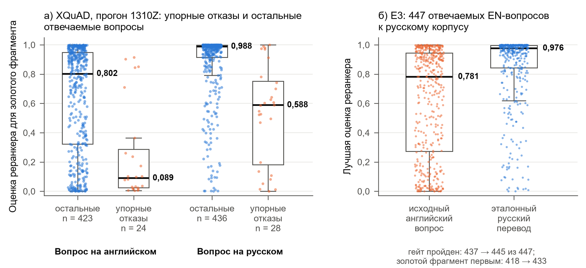
Рисунок 4 – Оценки переранжировщика: а) эталонный фрагмент для упорных отказов и остальных отвечаемых вопросов XQuAD (прогоны 1310Z и 1222Z дают одинаковые оценки); б) лучшая оценка до и после эталонного перевода английских вопросов (E3)
Сквозная точность по рубежам оптимизации
Динамика сквозной точности на 1307 вопросах представлена в таблице 3 и на рисунке 5а. Исходная конфигурация (прогон 0749Z) дала 90,2 % верных ответов. Исправление нормализации якорей и правило llm_think_on_trim (прогон 1310Z) повысили точность до 90,6 % за счёт технического набора (с 86,4 до 88,6 %, со 190 до 195 вопросов) при неизменных 91,0 % на XQuAD; попарно +5/−0, $p=0,0625$. Перевод вопроса G3 (прогон 1929Z) сократил ложные отказы с 79 до 74 и повысил точность до 90,9 %: попарно +4/−0 по оценщику и +5/−0 фактически, по +2 вопроса на dev и на test, без новых галлюцинаций. Структурный разбор parser v2 (прогон 1222Z) повысил точность на v3 до 90,9 % и общую до 91,3 %; попарно +11/−6, $p=0,33$, при этом все 1087 ответов XQuAD совпали с предыдущим прогоном дословно.
Таблица 3 – Сквозные метрики по рубежам оптимизации, % (число вопросов)
Метрика | 0749Z исходная | 1310Z якоря, think_on_trim | 1929Z + G3 | 1222Z + parser v2
Верно, все 1307 | 90,2 (1179) | 90,6 (1184) | 90,9 (1188) | 91,3 (1193)
Верно, v3 (220) | 86,4 (190) | 88,6 (195) | 88,6 (195) | 90,9 (200)
Верно, XQuAD (1087) | 91,0 (989) | 91,0 (989) | 91,4 (993) | 91,4 (993)
Черновик Vanilla, все | 86,0 (1124) | 86,0 (1124) | 86,1 (1125) | 86,7 (1133)
Галлюцинации (из 269) | 1,1 (3) | 1,1 (3) | 1,1 (3) | 0,7 (2)
Ложные отказы (из 1038) | 7,6 (79) | 7,6 (79) | 7,1 (74) | 6,7 (70)
Попарно к предыдущему | – | +5/−0, p = 0,0625 | +4/−0, p = 0,125 | +11/−6, p = 0,33
Попарно к черновику Vanilla | +67/−12, $p=2·{10}^{−10}$ | +68/−8, $p=5,6·{10}^{−13}$ | +70/−7, $p=3,5·{10}^{−14}$ | +68/−8, $p=5,6·{10}^{−13}$

Статистически доказанными результатами исследования являются два сравнения. Первое – полный контур против черновика того же генератора: в итоговом прогоне 1222Z опубликованный ответ верен на 1193 вопросах против 1133 у черновика, +68/−8 при $p=5,6·{10}^{−13}$, на выборке dev +37/−3, на test +31/−5; во всех четырёх прогонах $p<{10}^{−9}$. Этот прирост создаёт контур в целом, а не фильтрация сама по себе: на тех же черновиках одна проверка без адаптивных проходов снимает 27 верных ответов (+0/−27) и не меняет числа галлюцинаций (1 из 269), а повторные проходы с рассуждением, восстановлением и переводом возвращают и дополняют их (+88/−1 к проверенному черновику); полный разбор приведён в подразделе «Сравнение с внешними методами проверки». Второе – суммарный эффект всей оптимизации, то есть сравнение итогового прогона 1222Z с исходным 0749Z по каждому вопросу: +18/−4 при $p=0,0043$, причём прирост распределён поровну между выборками: +9/−2 на dev и +9/−2 на test. Из четырёх потерь две вызваны оценщиком (V3‑MH‑028, V3‑UNA‑028), две связаны с проверкой таблиц (V3‑TC‑022, V3‑TC‑025).
Отдельные шаги оптимизации самостоятельной значимости не имеют, и это следует из их назначения, а не из случайности результата. Каждый механизм проектировался как узкий фильтр для редкого подкласса отказов: правило llm_think_on_trim срабатывает на 13–16 вопросах из 1307, а перевод G3 публикует от пяти до семи ответов. При таком размере эффекта точный двусторонний тест (11) ограничен сверху по мощности: при $b$ расходящихся парах в пользу шага и $c=0$ наименьшее достижимое значение равно $2·2^{−b}$, то есть 0,125 при +4/−0 и 0,0625 при +5/−0 даже без единой потери, а уровень 0,05 недостижим менее чем при шести однонаправленных расхождениях. Поэтому критерием принятия отдельного шага служила не значимость, а безусловная безопасность (ноль новых галлюцинаций и ноль потерь ранее верных ответов у llm_think_on_trim и G3) и симметричная воспроизводимость прироста на выборках dev и test.
Для сравнения с ранним прототипом использован тот же набор v3. Прототип (Qwen2.5-14B-Instruct, верификатор первой версии, RTX 5060 Laptop) дал 75,5 % верных ответов при 4,3 % галлюцинаций и 18,9 % ложных отказов и медианном времени ответа 21,4 с; итоговая конфигурация на том же наборе даёт 90,9 % верных ответов, 2,2 % галлюцинаций (2 из 93) и 2,4 % ложных отказов (3 из 127) при медианном времени 6,1 с. Сравнение отражает совокупный эффект смены генератора, переранжировщика, верификатора и оборудования и не является абляцией отдельных компонентов; действие одного верификатора на черновиках обоих генераторов рассмотрено в подразделе «Второй генератор».
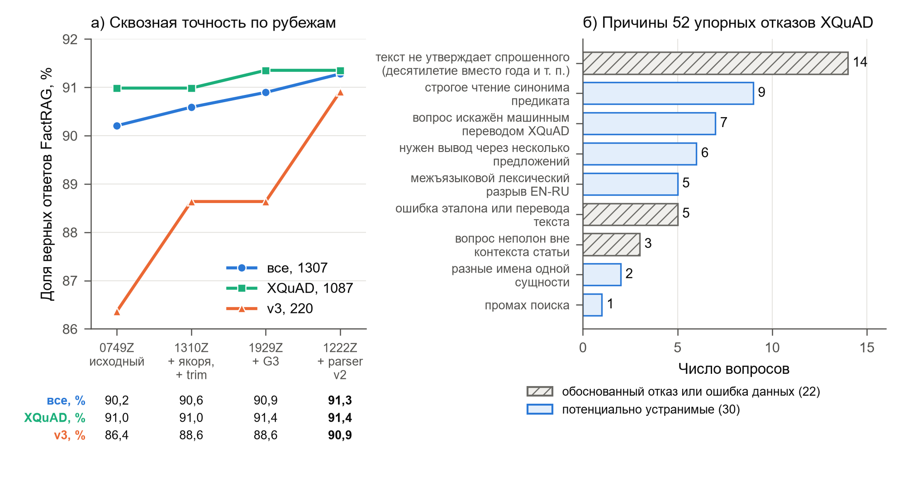
Рисунок 5 – Эволюция сквозной точности и структура упорных отказов: а) доля верных ответов по рубежам оптимизации; б) причины 52 упорных отказов на XQuAD (прогон 1310Z)
Распределение оценок верификатора
На рисунке 6 показаны все 1357 фактических утверждений, проверенных в итоговом прогоне 1222Z во всех попытках генерации. Допущены 1252 утверждения; 74 сняты по низкой оценке судьи, 13 – по противоречию, 18 – фильтром якорей. Облако допущенных утверждений сосредоточено в области высокой вероятности следования обеих моделей, тогда как снятые утверждения распределены по всей плоскости: классификаторы часто расходятся, и судья учитывает обе оценки вместе с признаками якорей. Фильтр якорей снимает утверждения независимо от оценки судьи: утверждение V3‑TC‑022 о поле node идентификатора UUIDv1 получило оценку 0,993, но идентификатор находился в соседнем фрагменте документа и в процитированном источнике отсутствовал. В промежуточном прогоне 1310Z тем же механизмом было снято утверждение V3‑MH‑024 об усилении AC-7(4) с оценкой 0,643; в итоговом прогоне структурный разбор связал метку усиления с её текстом, и ответ стал верным. Отмеченные на рисунке случаи V3‑MH‑002, V3‑TC‑021 и V3‑TC‑025 разобраны в разделе «Обсуждение».
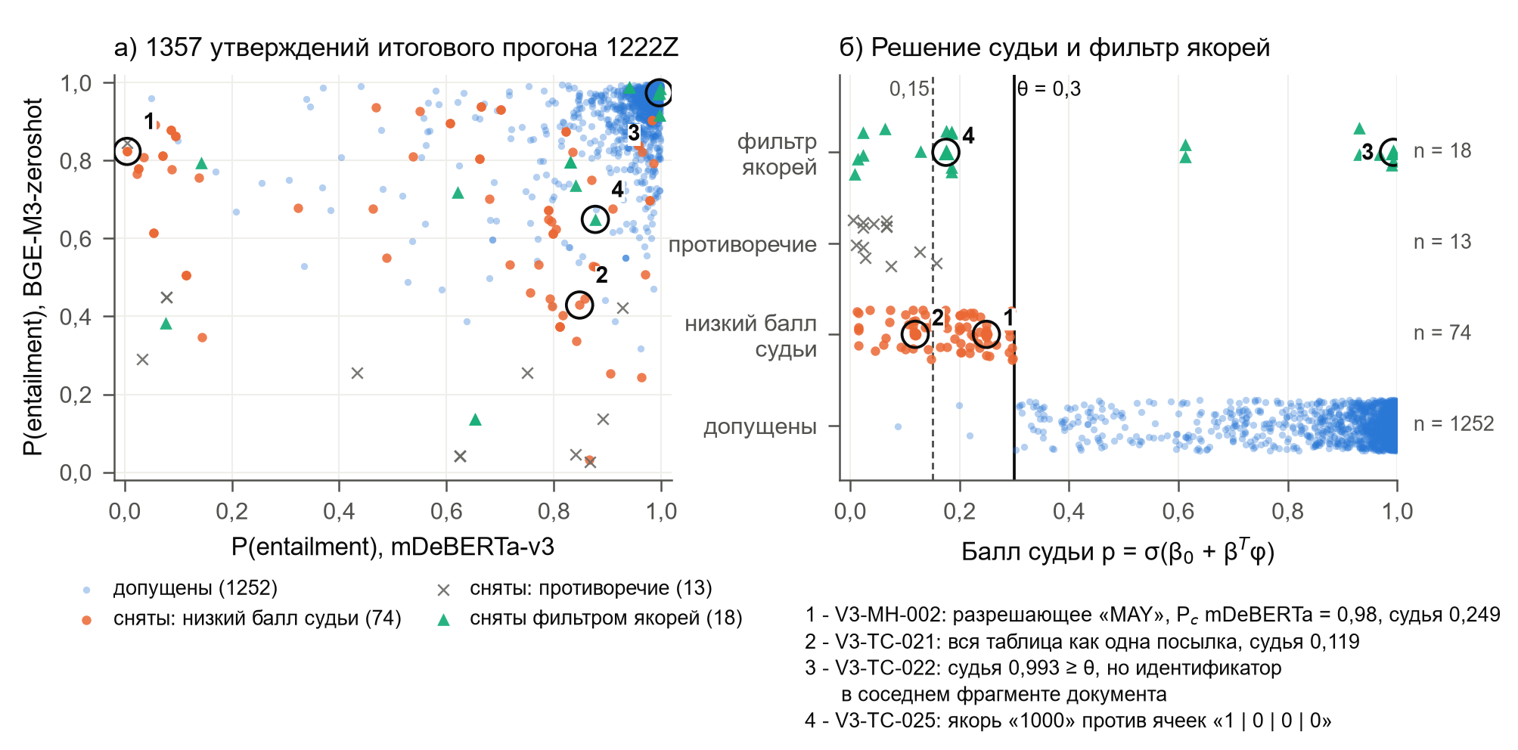
Рисунок 6 – Оценки верификатора для 1357 утверждений итогового прогона 1222Z: а) вероятности следования mDeBERTa-v3 и BGE-M3-zeroshot; б) оценка судьи по исходам проверки
Воспроизводимость
Контур детерминирован на всех уровнях проверки. Между прогонами 0749Z и 1310Z дословно совпали 1300 итоговых ответов из 1307 (из 1005 ответов, опубликованных в обоих прогонах, совпали 998); между 1310Z и 1929Z совпали 1302 ответа. Офлайн-повтор B00 залогированных черновиков текущим кодом воспроизводит 1307 исходов из 1307. Контроль D0 шагового контура на RTX 3090 воспроизвёл 6 из 6 первых черновиков. Сквозной прогон G3 (1839Z) на 151 вопросе популяции и 20 контрольных вопросах дал те же 151 перевод, те же пять опубликованных ответов дословно и тот же попарный результат, что и шаговый контур; контрольные вопросы не изменились. Полный прогон 1929Z дал ровно спрогнозированные 1188 верных ответов.
Проверка гипотез
Результаты проверки гипотез сведены в таблицу 4. В рабочую конфигурацию вошли только изменения, выполнившие все четыре критерия; изменения с приростом только на test оставлены кандидатами за выключенными флагами.
Таблица 4 – Проверенные гипотезы и абляционные эксперименты
Гипотеза | Суть изменения | Результат | Решение
X00 | исправление нормализации разделителей в якорях | +1/−0 (V3‑MH‑001), устранена ошибка кода | принято
llm_think_on_trim | рассуждение после обрезки, замена только при полной проверке | 16 срабатываний: 4 исправления, 0 ухудшений, 0 новых галлюцинаций | принято
Порог судьи | $θ$ от 0,20 до 0,35 на dev | 0,2: +1 верный ответ при росте принятия ложных утверждений | $θ=0,3$ подтверждён
Маршрутизатор рассуждения | пропуск рассуждения при низкой оценке переранжировщика | на dev теряется от 1 до 15 верных ответов | отвергнуто
E1 | идентификатор из соседнего фрагмента того же документа | +1/−0 только на test (V3‑MH‑024); полных составных ответов 69 → 70 из 84 | кандидат
E2 | развёртывание одностолбцовых таблиц в текст | 0 изменений; причина в NLI на модальности | отвергнуто
E3 | эталонный перевод вопроса (оракул) | гейт 437 → 445 из 447; медиана 0,781 → 0,976 | потенциал подтверждён
E4 | поиск по частям составного вопроса | фрагменты доказательства 29 → 30 из 39; 0 на неверных | отвергнуто
E5, G2 | добавление соседнего фрагмента | E5: дорого без триггера; G2: +1 только на test | кандидат
G3 | перевод вопроса после отказа | +4/−0 (+5 фактически), dev +2, test +2; 0 из 119 неотвечаемых опубликовано | принято
G4 | нормализация вопроса после отказа LLM | 140 вопросов: 85 без изменений, 55 снова отказ; +0/−0 | отвергнуто
parser v2 | структурный разбор таблиц и заголовков | v3: 195 → 200; +11/−6, 0 изменений на XQuAD | принято
T1 | окно NLI на каждую строку таблицы | +1 только на test; рост принятия ложных табличных утверждений | отвергнуто

Правило llm_think_on_trim в живом прогоне сработало на 16 вопросах: четыре ответа исправлено, семь уже были верны (в трёх из них ответ заменён более полным проверенным), пять остались неверными, и ни один ответ не ухудшился. Для гипотезы G3 популяция составила 151 вопрос (90 отказов гейта и 61 отказ генератора). После перевода опубликовано пять ответов, все на английские вопросы к русскому корпусу; один из них (V3‑XQFEN‑320) верен, но не засчитан оценщиком. Из 113 неотвечаемых вопросов популяции после перевода 42 прошли гейт, однако ни один не был опубликован. Гипотеза E1 безопасна и воспроизводима на двух прогонах, но её единственный прирост приходится на test, поэтому она оставлена кандидатом. Гипотеза G4 опровергнута: модель почти не меняет формулировку, а изменённые вопросы снова получают отказ, то есть формулировка вопроса не является причиной отказов.
Время отклика и стоимость адаптивных контуров
В итоговом прогоне медианное время генерации на RTX 3090 составило 5,5 с на наборе v3 и 4,0 с на XQuAD, полного ответа – 6,1 и 4,4 с соответственно (рисунок 7а); в прогоне 1310Z до введения нового разбора эти значения составляли 5,6 и 6,4 с на v3. Генерация занимает от 89 до 91 % времени ответа; гибридный поиск, переранжирование и проверка двумя NLI-моделями вместе занимают менее 0,5 с. Пиковое потребление видеопамяти по снимкам журнала прогона 0749Z составило 21,9 ГБ из 24 ГБ.
Условные контуры увеличивают время только на сработавших вопросах (рисунок 7б). Стоимость перевода G3 измерена попарно: те же 151 вопрос в сквозном прогоне 1839Z с переводом и в прогоне 1310Z без него. Перевод добавляет в медиане 4,1 с на переведённый вопрос (в среднем 2,9 с, максимум 8,4 с), из которых сам вызов перевода занимает около 0,6 с: распределение двухмодально, поскольку 75 переведённых вопросов из 151 не проходят гейт и не требуют генерации, а остальные получают новый черновик. На 151 вопрос популяции это 7,2 минуты на полный прогон. В итоговом прогоне перевод сработал также на 151 вопросе и опубликовал семь ответов. Проход llm_think_on_trim в итоговом прогоне сработал на 13 вопросах и стоит в медиане 20,6 с на вопрос (в среднем 23,6 с), что добавляет около 5,1 минуты на прогон. Полный прогон 1307 вопросов занимает около трёх часов.
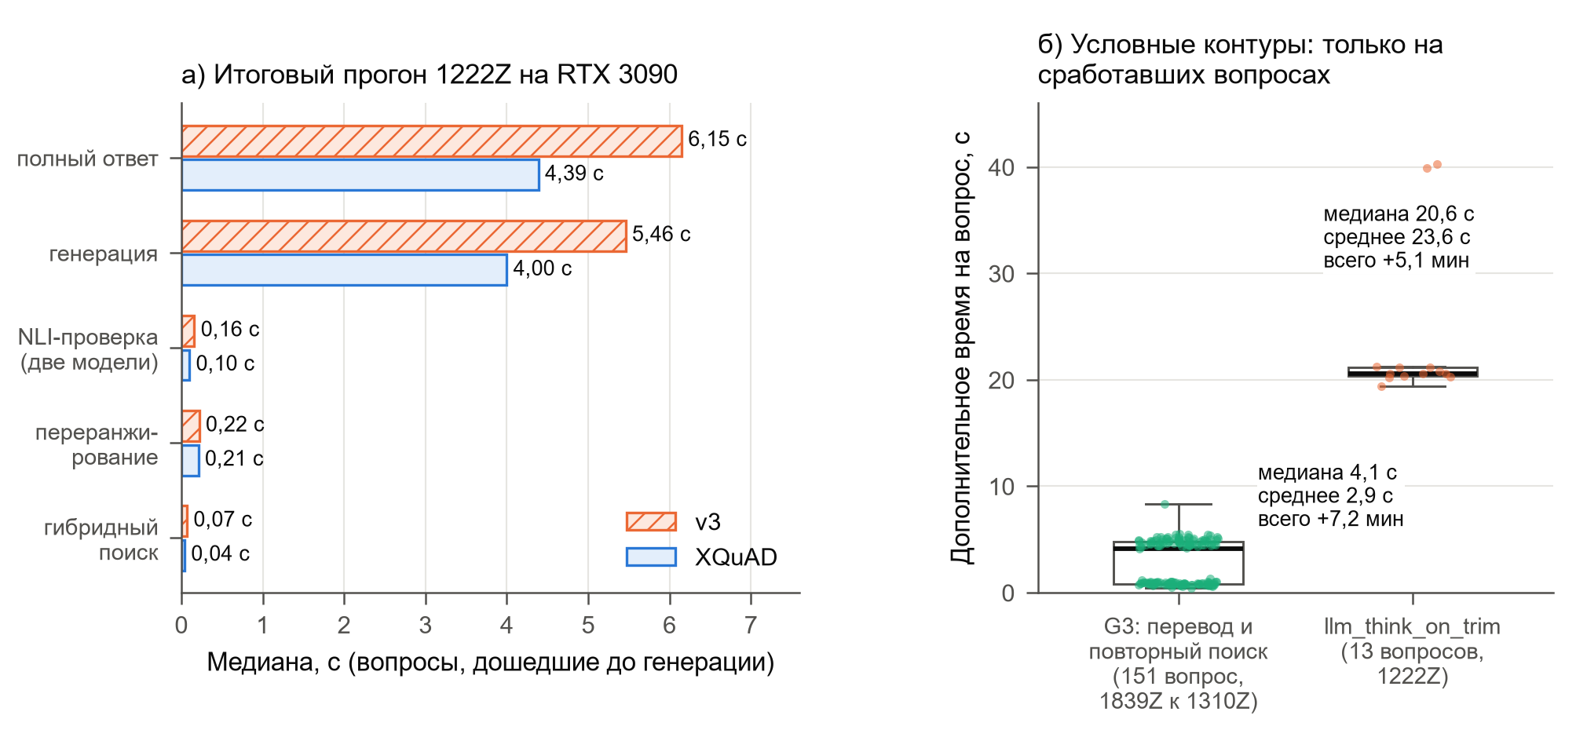
Рисунок 7 – Время отклика на RTX 3090: а) медианное время стадий в итоговом прогоне 1222Z; б) дополнительное время условных контуров на сработавших вопросах
Сравнение с внешними методами проверки
Исходы на уровне первого черновика приведены в таблице 5. Без проверки черновик итогового прогона верен на 1133 вопросах из 1307 и содержит одну галлюцинацию на 269 неотвечаемых и состязательных вопросах. Фильтр на уровне утверждений может только снять ответ, поэтому ни один метод проверки не превосходит черновик по точности: одиночный NLI-фильтр снимает 230 верных ответов, судья с контролем якорей – 27, BGE-M3-zeroshot без якорей – 6 при пороге 0,5 и 1 при пороге 0,4, выбранном на dev, MiniCheck – 175 при опубликованном пороге 0,5 и 29 при пороге 0,05, выбранном на dev. Число галлюцинаций у всех методов одинаково мало (от нуля до двух из 269): генератор Qwen3.8-27B почти не отвечает на неотвечаемые вопросы, и сравнение по исходам вопросов не различает методы по безопасности. Превосходство полного контура над черновиком (+68/−8) обеспечивают повторные проходы после отказа, которые возвращают снятые ответы только в полностью проверенном виде.
Таблица 5 – Исходы на первых черновиках итогового прогона 1222Z при разных методах проверки (1307 вопросов, число вопросов)
Метод проверки | Порог | Верно, все | Верно, v3 | Верно, XQuAD | Галлюцинации (из 269) | Ложные отказы (из 1038) | Попарно к черновику
черновик без проверки (Vanilla) | – | 1133 | 204 | 929 | 1 | 141 | –
одиночный NLI-фильтр (весь фрагмент) | 0,40 / 0,20 | 903 | 157 | 746 | 2 | 351 | +0/−230
BGE-M3-zeroshot без якорей | 0,5 | 1127 | 201 | 926 | 1 | 145 | +0/−6
BGE-M3-zeroshot без якорей | 0,4 (dev) | 1132 | 204 | 928 | 1 | 142 | +0/−1
MiniCheck-Flan-T5-Large | 0,5 | 959 | 134 | 825 | 0 | 291 | +1/−175
MiniCheck-Flan-T5-Large | 0,05 (dev) | 1104 | 182 | 922 | 2 | 157 | +0/−29
судья без правила якорей | 0,3 | 1108 | 194 | 914 | 1 | 165 | +0/−25
судья и контроль якорей (FactRAG-NLI) | 0,3 | 1106 | 192 | 914 | 1 | 166 | +0/−27
полный контур FactRAG-NLI (опубликованный ответ) | 0,3 | 1193 | 200 | 993 | 2 | 70 | +68/−8

Различие между методами проявляется на стресс-наборе (таблица 6, рисунок 8). Из 505 верных утверждений выборки test судья принимает 96,2 %, а из 1164 искажённых – 10,7 %. BGE-M3-zeroshot сохраняет больше верных утверждений (98,6 % при пороге 0,5), но пропускает 46,9 % искажённых, в том числе 45,9 % утверждений с подменой числа и 66,5 % с вставленным или снятым отрицанием; порог, выбранный по точности на dev, сдвигает компромисс ещё дальше в сторону пропуска (57,9 %). Одиночный NLI-фильтр отклоняет искажения почти так же строго (пропускает 16,1 %), но принимает лишь 73,7 % верных утверждений, что и даёт 230 снятых верных ответов в таблице 5. Специализированный верификатор MiniCheck при опубликованном пороге 0,5 отклоняет искажения строго (пропускает 13,2 %, подмену числа – в 9,4 % случаев), но принимает лишь 78,6 % верных утверждений; при пороге 0,05, выбранном по точности на dev, он принимает 94,9 % верных и 59,3 % искажённых утверждений. Ограничение MiniCheck связано с предметной областью, а не с языком: на англоязычных вопросах к англоязычным документам v3 он принимает 50,8 % верных утверждений, а на русскоязычных абзацах XQuAD – от 82,7 до 87,5 %, тогда как судья сохраняет от 90,9 до 97,5 % верных утверждений во всех четырёх языковых парах. Контроль якорей снижает долю пропущенных подмен числа с 7,7 до 5,0 % при неизменной доле остальных искажений. Слабым местом всех методов остаётся подмена ответа другой сущностью того же абзаца: судья пропускает 26,6 % таких утверждений, поскольку новая сущность присутствует в источнике, и ни вероятностная оценка, ни якоря её не отличают.
Таблица 6 – Доля принятых утверждений стресс-набора на вопросах выборки test, % (в скобках – число утверждений)
Метод проверки | Порог | Верные (505) | Подмена числа (181) | Отрицание (248) | Подмена ответа (289) | Утверждение из другого документа (446) | Все искажения (1164)
одиночный NLI-фильтр (весь фрагмент) | 0,40 / 0,20 | 73,7 | 5,5 | 9,3 | 25,3 | 18,2 | 16,1
BGE-M3-zeroshot без якорей | 0,5 | 98,6 | 45,9 | 66,5 | 61,9 | 26,7 | 46,9
BGE-M3-zeroshot без якорей | 0,4 (dev) | 99,2 | 58,0 | 72,2 | 75,4 | 38,6 | 57,9
MiniCheck-Flan-T5-Large | 0,5 | 78,6 | 9,4 | 1,6 | 46,0 | 0,0 | 13,2
MiniCheck-Flan-T5-Large | 0,05 (dev) | 94,9 | 69,1 | 70,2 | 95,2 | 26,0 | 59,3
судья без правила якорей | 0,3 | 96,4 | 7,7 | 13,3 | 26,6 | 1,3 | 11,2
судья и контроль якорей (FactRAG-NLI) | 0,3 | 96,2 | 5,0 | 12,9 | 26,6 | 1,3 | 10,7

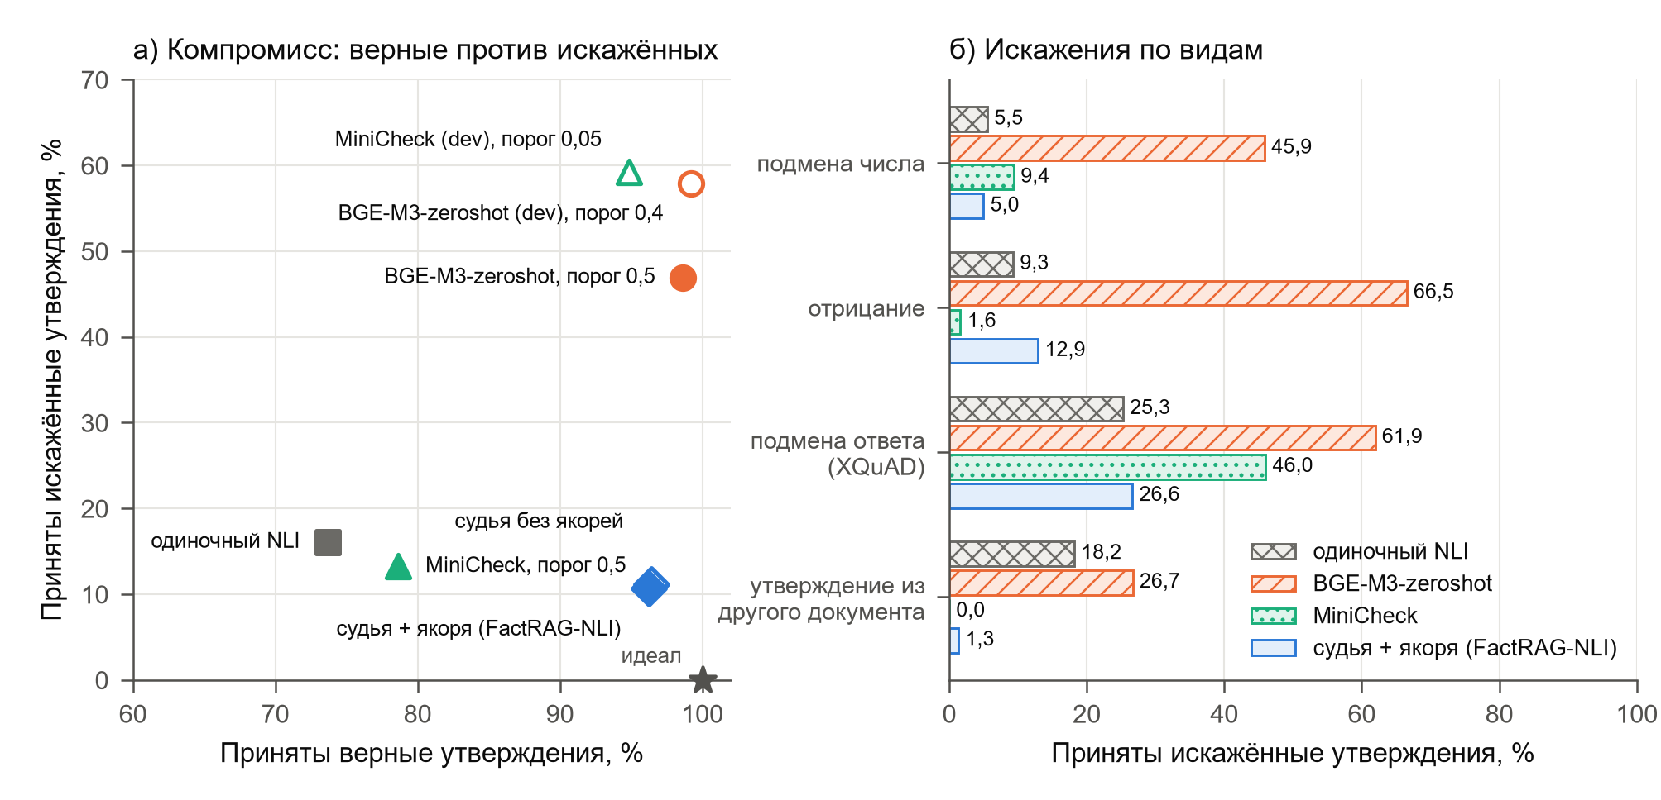
Рисунок 8 – Методы проверки на стресс-наборе утверждений (вопросы выборки test): а) доля принятых верных утверждений против доли принятых искажённых; б) доля принятых искажённых утверждений по видам искажения
Второй генератор
Действие верификатора на черновиках двух генераторов показано в таблице 7. Генератор Qwen2.5-14B-Instruct галлюцинирует заметно чаще: его черновики содержат 10 галлюцинаций на 93 неотвечаемых и состязательных вопросах v3 против одной у Qwen3.8-27B. Судья с контролем якорей снимает пять из них и не добавляет ни одной новой; одиночный NLI-фильтр снимает те же пять ценой 58 снятых верных ответов против 18 у судьи. На обоих генераторах проверка без повторных проходов снижает число верных ответов (183 → 170 и 204 → 192): её роль состоит в переносе ошибок из галлюцинаций в отказы, а не в повышении точности. Направление эффекта одинаково для генераторов разных поколений и размеров, однако при пяти снятых галлюцинациях без новых точный тест даёт $p=0,0625$, поэтому вывод о снижении галлюцинаций на втором генераторе остаётся качественным. Живой прогон прототипа с его собственным верификатором и одним повторным проходом снял шесть галлюцинаций из десяти ($p=0,031$).
Таблица 7 – Действие верификатора на черновиках двух генераторов (набор v3, 220 вопросов, число вопросов)
Генератор | Режим | Верно (из 220) | Галлюцинации (из 93) | Ложные отказы (из 127) | Попарно к черновику | Галлюцинации к черновику
Qwen2.5-14B-Instruct | черновик без проверки | 183 | 10 | 10 | – | –
Qwen2.5-14B-Instruct | одиночный NLI-фильтр | 130 | 5 | 51 | +5/−58, p = $1,7·{10}^{−12}$ | −5/+0
Qwen2.5-14B-Instruct | судья и контроль якорей | 170 | 5 | 24 | +5/−18, p = 0,011 | −5/+0
Qwen2.5-14B-Instruct | живой прогон (с повторными проходами) | 166 | 4 | 24 | +6/−23, p = 0,0023 | −6/+0
Qwen3.8-27B | черновик без проверки | 204 | 1 | 6 | – | –
Qwen3.8-27B | одиночный NLI-фильтр | 157 | 2 | 38 | +0/−47, p = $1,4·{10}^{−14}$ | −0/+1
Qwen3.8-27B | судья и контроль якорей | 192 | 1 | 13 | +0/−12, p = $4,9·{10}^{−4}$ | −0/+0
Qwen3.8-27B | живой прогон (с повторными проходами) | 200 | 2 | 3 | +1/−5, p = 0,22 | −0/+1

Обсуждение
Полученные результаты позволяют сделать пять выводов. Первый касается структуры остаточных ошибок. Из 52 упорных отказов на XQuAD 22 представляют собой методологически обоснованные отказы или ошибки данных (рисунок 5б). В 14 случаях текст не утверждает того, о чём спрашивает вопрос: вопрос требует года, а текст называет десятилетие; вопрос спрашивает место рождения, а текст называет страну деятельности; вопрос спрашивает численность, а текст приводит долю. Отказ в этих случаях соответствует назначению контура, хотя оценщик засчитывает его как ошибку. В пяти случаях эталон или перевод текста XQuAD противоречит вопросу; так, в V3‑XQFEN‑245 английское «jawless» (бесчелюстные) переведено в тексте корпуса как «челюстноротые». Ещё три вопроса неполны вне контекста статьи («этот лидер», «университет»). Реалистичный резерв составляют 12 вопросов с искажённым переводом и межъязыковым лексическим разрывом и часть из девяти вопросов со строгим чтением синонима предиката. Перевод G3 не устранил ни одного случая лексического разрыва: перевод генератора не попадает в термин текста («Nationality Act» против «Закона о гражданстве»), что указывает на потребность в словаре терминов, а не в переформулировании.
Второй вывод касается безопасности адаптивных контуров. После перевода 42 неотвечаемых вопроса прошли гейт релевантности, то есть первый рубеж перестал их удерживать, но ни один не был опубликован: их удержал отказ генератора, и верификатору не потребовалось снимать утверждения. В сквозном прогоне на 119 неотвечаемых вопросах не опубликован ни один ответ. Вместе с тем безопасность этой группы держится на одном рубеже, и при смене генератора её необходимо проверять заново.
Третий вывод касается фундаментальных ограничений NLI-верификации. Классификатор mDeBERTa-v3 присваивает вероятность противоречия 0,98 верному утверждению «по коду 302 агент может сменить метод с POST на GET» (V3‑MH‑002): разрешающая модальность MAY в источнике и тот факт, что субъект «302 Found» находится только в заголовке раздела, приводят к оценке судьи 0,249 ниже порога. В V3‑MH‑018 перевод требования «SHALL NOT impose other composition rules» получил оценку 0,038, а ответ прохода с рассуждением смешал русский и английский языки, и все его утверждения были сняты как противоречащие; в итоговом прогоне ответ на этот вопрос верен, но сама чувствительность NLI к смешению языков сохраняется. В V3‑MH‑036 значение PYTHONGIL=1 оказалось отрезано границей фрагмента, и утверждение не могло пройти контроль якорей. Табличные вопросы образуют отдельный класс: при подаче всей таблицы как одной посылки классификатор не связывает значение со своей строкой (V3‑TC‑021), а битовый шаблон, разнесённый по ячейкам «1 | 0 | 0 | 0», не совпадает с якорем «1000» (V3‑TC‑025). В V3‑TC‑022 судья подтверждает утверждение с оценкой 0,993, но идентификатор находится в соседнем фрагменте того же документа; именно такие случаи устраняет кандидат E1, который в повторе итогового прогона даёт +1 ответ на выборке test. Экспериментальная проверка окон NLI по строкам таблицы (T1) показала, что такие окна повышают принятие верных табличных утверждений, но повышают и принятие ложных: на стресс-наборе из 784 шаблонных утверждений по 27 таблицам ложное утверждение со значением соседней строки принимается в 66 % случаев на английском и 89 % на русском уже в текущей конфигурации и в 72 и 93 % с окнами строк. Вероятностная проверка таблиц, таким образом, требует дополнения детерминированным правилом привязки ключа и значения к одной строке.
Единственная истинная числовая галлюцинация промежуточных прогонов V3‑ADV‑029 возникла по сходному механизму: на вопрос «содержит ли поле rand_b 74 бита» модель трижды написала верную поправку «поле rand_b содержит 62 бита», но поправка снималась, поскольку якорь UUIDv7 отсутствовал в процитированном фрагменте, а следующее, дословно верное утверждение о 74 битах полей rand_a и rand_b публиковалось и подтверждало ложную предпосылку. В прогоне 1222Z новый структурный разбор дал генератору иной контекст, верная поправка прошла проверку и была опубликована; этот случай показывает, почему ответ, начинающийся с опровержения предпосылки, отклоняется при снятии обосновывающего утверждения. Две галлюцинации итогового прогона не являются выдуманными фактами: в V3‑ADV‑013 верный ответ «не менее чем в три раза» не распознан шаблоном оценщика, а в V3‑UNA‑028 на неотвечаемый вопрос опубликована дословно подтверждённая фраза источника о поддерживаемых методах сжатия.
Четвёртый вывод касается автоматического оценщика. Шаблоны засчитывают ошибкой часть верных ответов: в эталоне V3‑XQFEN‑320 слово «бoльшим» записано с латинской буквой «o», и правило не находит кириллическое написание в дословно совпадающем ответе; шаблон V3‑MH‑028 не принимает слово «ноль»; шаблон V3‑ADV‑013 не содержит формы «три». Эталоны сознательно не исправлялись задним числом: изменение меток между итерациями сделало бы попарные сравнения несопоставимыми и открыло бы возможность подгонки оценки под результат. Исправленные шаблоны должны вводиться как новая версия разметки с отдельной строкой в отчётах.
Пятый вывод касается роли проверки. На сильном генераторе исходы вопросов не показывают пользы фильтра: проверка черновиков Qwen3.8-27B снимает 27 верных ответов и не меняет числа галлюцинаций, а итоговый прирост точности создают повторные проходы, публикующие только полностью проверенный текст. Ценность независимой проверки проявляется там, где генератор ошибается: на черновиках Qwen2.5-14B-Instruct она вдвое сокращает галлюцинации, а на стресс-наборе пропускает искажённые утверждения в 4–5 раз реже, чем BGE-M3-zeroshot без якорей, при сопоставимой доле принятых верных утверждений и сохраняет больше верных утверждений, чем одиночный NLI-фильтр и MiniCheck при сопоставимой строгости к искажениям (96,2 % против 73,7 и 78,6 %). Выбор порога только по точности на исходах вопросов при этом вреден: на почти безошибочных черновиках он поощряет пропуск искажений, поэтому порог судьи выбирался с учётом доли принятых ложных утверждений стресс-набора.
В сравнении с модульными каркасами LangChain, LlamaIndex и Haystack [40; 41; 42] контур отличается не набором компонентов, а фиксированными обязательствами: политика допуска закреплена в конвейере, отказ является штатным исходом, адаптивные проходы не могут опубликовать непроверенный текст, а диагностика каждого решения сохраняется без дополнительной инструментальной обвязки (таблица 8).
Таблица 8 – Сопоставление с модульными каркасами
Критерий | LangChain | LlamaIndex | Haystack | FactRAG-NLI
Конвейер | модульный | модульный | компонентный | фиксированный профиль
Цитирование | настраивается | специализированный модуль | настраивается | [S_{i}] и проверка каждого утверждения
Верификация | через маршруты | интегрируемая | циклы и ветвления | двухмодельный судья и контроль якорей
Восстановление | вручную | вручную | вручную | условные проходы с полной проверкой
Диагностика | зависит от сборки | источники | данные конвейера | оценки, вероятности NLI, балл судьи, причины отказа

Ограничения исследования связаны с данными и стендом. Все 220 вопросов набора v3 прошли сплошную ручную проверку ($κ=0,91$ между оценщиком и экспертом), однако её выполнил один эксперт-предметник – автор работы; для исключения субъективности в следующих версиях набора целесообразна независимая перекрёстная разметка несколькими внешними инженерами с оценкой согласия между ними. Набор XQuAD содержит ошибки машинного перевода, а его разметка проверена выборочно, на упорных отказах. Отдельные шаги оптимизации статистически незначимы, значим только их совокупный эффект, причём этот вывод опирается на одну последовательность прогонов. Полные прогоны выполнены на одном аппаратном стенде с генератором Qwen3.8-27B; второй генератор проверен только на залогированных черновиках раннего прототипа с иным поиском и без адаптивных проходов, поэтому безопасность адаптивных проходов при смене генератора требует отдельной проверки. Сравнение с внешними методами выполнено на уровне первого черновика: типовой конвейер с плотным поиском без гейта, требующий новой генерации, не воспроизводился, а MiniCheck применялся без дообучения на технической документации, поэтому его результат отражает перенос модели общего назначения в эту предметную область. Декомпозиция на уровне предложений не является полноценной семантической атомизацией, а распознавание текста отсканированных документов не реализовано.
Заключение
В работе построен и экспериментально исследован локальный многорубежный контур FactRAG-NLI, в котором каждое утверждение ответа проходит независимую проверку. Все задачи исследования решены: реализована инкрементальная индексация со структурным разбором заголовков и таблиц; построен двухэтапный гибридный поиск BM25 и BGE-M3 с объединением Reciprocal Rank Fusion, весом по покрытию словаря, переранжированием bge-reranker-v2-m3 и гейтом релевантности; формализована двухмодельная верификация с логистическим судьёй и детерминированным контролем якорей; разработаны адаптивные механизмы llm_think_on_trim и G3, публикующие только полностью проверенный текст; построена воспроизводимая методика оценки с замороженным разбиением dev/test, контролем хешей и точным тестом Мак-Немара.
На 1307 вопросах итоговая конфигурация даёт 91,3 % верных ответов против 90,2 % исходной (+18/−4, $p=0,0043$, прирост поровну на dev и test), 90,9 % на техническом наборе, 0,7 % галлюцинаций и 6,7 % ложных отказов при медианном времени полного ответа от 4,4 до 6,1 с на одной видеокарте. Проверка двумя NLI-моделями занимает от 0,1 до 0,2 с на ответ, тогда как на генерацию приходится от 89 до 91 % времени. Полный контур превосходит черновик того же генератора (+68/−8, $p=5,6·{10}^{−13}$), причём прирост создают повторные проходы, а сама проверка переводит ошибки из галлюцинаций в отказы: на стресс-наборе судья принимает 96,2 % верных и 10,7 % искажённых утверждений, тогда как BGE-M3-zeroshot пропускает 46,9 % искажённых, а одиночный NLI-фильтр и MiniCheck теряют от 21 до 26 % верных утверждений; на черновиках второго генератора Qwen2.5-14B-Instruct проверка снимает пять галлюцинаций из десяти, не добавляя новых. Согласие автоматического оценщика с экспертной проверкой всех 220 вопросов v3 характеризуется коэффициентом $κ=0,91$. Дальнейшее развитие предполагает детерминированную привязку ключа и значения к строке таблицы, адаптацию NLI-модели к модальным конструкциям и отрицаниям на выборке dev, словарь межъязыковых терминов и псевдонимов сущностей, независимую перекрёстную разметку набора v3 с версионированной ревизией шаблонов оценщика и полные прогоны контура с другими генераторами.
Список источников
1. Ji Z., Lee N., Frieske R. [et al.]. Survey of Hallucination in Natural Language Generation // ACM Computing Surveys. 2023. Vol. 55, no. 12. Art. 248. P. 1–38. DOI: 10.1145/3571730.
2. Huang L., Yu W., Ma W. [et al.]. A Survey on Hallucination in Large Language Models: Principles, Taxonomy, Challenges, and Open Questions // ACM Transactions on Information Systems. 2025. Vol. 43, no. 2. Art. 42. P. 1–55. DOI: 10.1145/3703155.
3. Bradner S. Key words for use in RFCs to Indicate Requirement Levels : RFC 2119. IETF, 1997. DOI: 10.17487/RFC2119. URL: https://www.rfc-editor.org/rfc/rfc2119 (дата обращения: 05.11.2026).
4. Lewis P., Perez E., Piktus A. [et al.]. Retrieval-Augmented Generation for Knowledge-Intensive NLP Tasks // Advances in Neural Information Processing Systems. 2020. Vol. 33. P. 9459–9474.
5. Gao Y., Xiong Y., Gao X. [et al.]. Retrieval-Augmented Generation for Large Language Models: A Survey. 2023. arXiv:2312.10997. DOI: 10.48550/arXiv.2312.10997.
6. Gao T., Yen H., Yu J., Chen D. Enabling Large Language Models to Generate Text with Citations // Proceedings of the 2023 Conference on Empirical Methods in Natural Language Processing. 2023. P. 6465–6488. DOI: 10.18653/v1/2023.emnlp-main.398.
7. О коммерческой тайне : Федеральный закон от 29.07.2004 № 98-ФЗ (ред. действ.). Доступ из справ.-правовой системы «КонсультантПлюс».
8. Asai A., Wu Z., Wang Y., Sil A., Hajishirzi H. Self-RAG: Learning to Retrieve, Generate, and Critique through Self-Reflection // International Conference on Learning Representations (ICLR). 2024.
9. Min S., Krishna K., Lyu X. [et al.]. FActScore: Fine-grained Atomic Evaluation of Factual Precision in Long Form Text Generation // Proceedings of the 2023 Conference on Empirical Methods in Natural Language Processing. 2023. P. 12076–12100. DOI: 10.18653/v1/2023.emnlp-main.741.
10. Es S., James J., Espinosa-Anke L., Schockaert S. RAGAS: Automated Evaluation of Retrieval Augmented Generation // Proceedings of the 18th Conference of the European Chapter of the Association for Computational Linguistics: System Demonstrations. 2024. P. 150–158. DOI: 10.18653/v1/2024.eacl-demo.16.
11. Honovich O., Aharoni R., Herzig J. [et al.]. TRUE: Re-evaluating Factual Consistency Evaluation // Proceedings of the 2022 Conference of the North American Chapter of the Association for Computational Linguistics. 2022. P. 3905–3920. DOI: 10.18653/v1/2022.naacl-main.287.
12. Laban P., Schnabel T., Bennett P. N., Hearst M. A. SummaC: Re-Visiting NLI-based Models for Inconsistency Detection in Summarization // Transactions of the Association for Computational Linguistics. 2022. Vol. 10. P. 163–177. DOI: 10.1162/tacl_a_00453.
13. Zha Y., Yang Y., Li R., Hu Z. AlignScore: Evaluating Factual Consistency with A Unified Alignment Function // Proceedings of the 61st Annual Meeting of the Association for Computational Linguistics. Vol. 1: Long Papers. 2023. P. 11328–11348. DOI: 10.18653/v1/2023.acl-long.634.
14. Tang L., Laban P., Durrett G. MiniCheck: Efficient Fact-Checking of LLMs on Grounding Documents // Proceedings of the 2024 Conference on Empirical Methods in Natural Language Processing. 2024. P. 8818–8847. DOI: 10.18653/v1/2024.emnlp-main.499.
15. Robertson S., Zaragoza H. The Probabilistic Relevance Framework: BM25 and Beyond // Foundations and Trends in Information Retrieval. 2009. Vol. 3, no. 4. P. 333–389. DOI: 10.1561/1500000019.
16. Chen J., Xiao S., Zhang P. [et al.]. M3-Embedding: Multi-Linguality, Multi-Functionality, Multi-Granularity Text Embeddings Through Self-Knowledge Distillation // Findings of the Association for Computational Linguistics: ACL 2024. 2024. P. 2318–2335. DOI: 10.18653/v1/2024.findings-acl.137.
17. Qdrant : векторная база данных : [программное обеспечение]. URL: https://github.com/qdrant/qdrant (дата обращения: 05.11.2026).
18. Cormack G. V., Clarke C. L. A., Büttcher S. Reciprocal Rank Fusion Outperforms Condorcet and Individual Rank Learning Methods // Proceedings of the 32nd International ACM SIGIR Conference on Research and Development in Information Retrieval. 2009. P. 758–759. DOI: 10.1145/1571941.1572114.
19. Nogueira R., Cho K. Passage Re-ranking with BERT. 2019. arXiv:1901.04085. DOI: 10.48550/arXiv.1901.04085.
20. Xiao S., Liu Z., Zhang P. [et al.]. C-Pack: Packaged Resources to Advance General Chinese Embedding // Proceedings of the 47th International ACM SIGIR Conference on Research and Development in Information Retrieval. 2024. P. 641–649. DOI: 10.1145/3626772.3657878.
21. Li C., Liu Z., Xiao S., Shao Y. Making Large Language Models A Better Foundation For Dense Retrieval. 2023. arXiv:2312.15503. DOI: 10.48550/arXiv.2312.15503.
22. Yang A., Li A., Yang B. [et al.]. Qwen3 Technical Report. 2025. arXiv:2505.09388. DOI: 10.48550/arXiv.2505.09388.
23. Qwen3.8-27B : карточка модели : [электронный ресурс]. URL: https://huggingface.co/Qwen/Qwen3.8-27B (дата обращения: 05.11.2026).
24. Frantar E., Ashkboos S., Hoefler T., Alistarh D. GPTQ: Accurate Post-Training Quantization for Generative Pre-trained Transformers // International Conference on Learning Representations (ICLR). 2023.
25. llama.cpp : инференс больших языковых моделей на C/C++ : [программное обеспечение]. URL: https://github.com/ggml-org/llama.cpp (дата обращения: 05.11.2026).
26. He P., Gao J., Chen W. DeBERTaV3: Improving DeBERTa using ELECTRA-Style Pre-Training with Gradient-Disentangled Embedding Sharing // International Conference on Learning Representations (ICLR). 2023.
27. Laurer M., van Atteveldt W., Casas A., Welbers K. Less Annotating, More Classifying: Addressing the Data Scarcity Issue of Supervised Machine Learning with Deep Transfer Learning and BERT-NLI // Political Analysis. 2024. Vol. 32, no. 1. P. 84–100. DOI: 10.1017/pan.2023.20.
28. Laurer M., van Atteveldt W., Casas A., Welbers K. Building Efficient Universal Classifiers with Natural Language Inference. 2023. arXiv:2312.17543. DOI: 10.48550/arXiv.2312.17543.
29. Iyengar J., Thomson M. QUIC: A UDP-Based Multiplexed and Secure Transport : RFC 9000. IETF, 2021. DOI: 10.17487/RFC9000. URL: https://www.rfc-editor.org/rfc/rfc9000 (дата обращения: 05.11.2026).
30. Fielding R., Nottingham M., Reschke J. HTTP Semantics : RFC 9110. IETF, 2022. DOI: 10.17487/RFC9110. URL: https://www.rfc-editor.org/rfc/rfc9110 (дата обращения: 05.11.2026).
31. Nottingham M., Wilde E., Dalal S. Problem Details for HTTP APIs : RFC 9457. IETF, 2023. DOI: 10.17487/RFC9457. URL: https://www.rfc-editor.org/rfc/rfc9457 (дата обращения: 05.11.2026).
32. Davis K., Peabody B., Leach P. Universally Unique IDentifiers (UUIDs) : RFC 9562. IETF, 2024. DOI: 10.17487/RFC9562. URL: https://www.rfc-editor.org/rfc/rfc9562 (дата обращения: 05.11.2026).
33. Joint Task Force. Security and Privacy Controls for Information Systems and Organizations : NIST Special Publication 800-53, Revision 5. Gaithersburg : National Institute of Standards and Technology, 2020. DOI: 10.6028/NIST.SP.800-53r5.
34. Temoshok D., Galluzzo R., LaSalle C. [et al.]. Digital Identity Guidelines: Authentication and Authenticator Management : NIST Special Publication 800-63B-4. Gaithersburg : National Institute of Standards and Technology, 2025. DOI: 10.6028/NIST.SP.800-63B-4.
35. PostgreSQL 18 Documentation : CREATE TABLE ; Chapter 11. Indexes. The PostgreSQL Global Development Group, 2025. URL: https://www.postgresql.org/docs/18/ (дата обращения: 05.11.2026).
36. Gross S. PEP 703 – Making the Global Interpreter Lock Optional in CPython. Python Software Foundation, 2023. URL: https://peps.python.org/pep-0703/ (дата обращения: 05.11.2026).
37. Artetxe M., Ruder S., Yogatama D. On the Cross-lingual Transferability of Monolingual Representations // Proceedings of the 58th Annual Meeting of the Association for Computational Linguistics. 2020. P. 4623–4637. DOI: 10.18653/v1/2020.acl-main.421.
38. Rajpurkar P., Zhang J., Lopyrev K., Liang P. SQuAD: 100,000+ Questions for Machine Comprehension of Text // Proceedings of the 2016 Conference on Empirical Methods in Natural Language Processing. 2016. P. 2383–2392. DOI: 10.18653/v1/D16-1264.
39. McNemar Q. Note on the Sampling Error of the Difference Between Correlated Proportions or Percentages // Psychometrika. 1947. Vol. 12, no. 2. P. 153–157. DOI: 10.1007/BF02295996.
40. LangChain : [программное обеспечение]. URL: https://github.com/langchain-ai/langchain (дата обращения: 05.11.2026).
41. LlamaIndex : [программное обеспечение]. URL: https://github.com/run-llama/llama_index (дата обращения: 05.11.2026).
42. Haystack : [программное обеспечение]. URL: https://github.com/deepset-ai/haystack (дата обращения: 05.11.2026).
Информация об авторе
Е. Д. Мясников – студент факультета искусственного интеллекта Российского университета дружбы народов имени Патриса Лумумбы.
Information about the author
E. D. Myasnikov – Student, Faculty of Artificial Intelligence, Peoples' Friendship University of Russia named after Patrice Lumumba.

